**Lời nói đầu**

Ngày nay, công nghệ thông tin đã và đang được áp dụng trong hầu hết các lĩnh vực đời sống. Theo đó, các công ty và doanh nghiệp về lĩnh vực này ngày một nhiều. Học phần thực tập công nghiệp giúp sinh viên tiếp xúc với môi trường làm việc thực tế, quy trình sản xuất và kịp thời nắm bắt các công nghệ được các doanh nghiệp áp dụng trong vận hành. Qua đó, sinh viên có được cái nhìn cụ thể hơn và định hình đúng hướng đi cho bản thân.

Data Việt là công ty phần mềm trong lĩnh vực tích hợp hệ thống, dịch vụ công nghệ thông tin, gia công phần mềm và bán lẻ sản phẩm CNTT. Qua 2 tháng tham gia thực tập tại Data Việt, em đã được làm quen với môi trường làm việc chuyên nghiệp, học hỏi thêm nhiều kiến thức mới và tiếp xúc với dự án thực tế là xây dựng phần mềm quản lý bán hàng siêu thị Mart Pro. Em chọn đó làm đề tài báo cáo Thực tập Công nghiệp.

Em xin chân thành cảm ơn các thầy cô giáo khoa công nghệ thông tin trường Học Viện Kỹ Thuật Quân Sự đã hướng dẫn và tận tình giúp đỡ em trong quá trình học tập tại trường và trong thời gian thực tập này.

Em xin chân thành cảm ơn Ban Giám Đốc cùng toàn thể nhân viên Data Việt, đặc biệt là bộ phận phát triển phần mềm đã tạo điều kiện giúp đỡ em hoàn thành tốt kỳ thực tập của mình.

Với kinh nghiệm non nớt, cùng với kiến thức còn hạn chế, tuy đã cố gắng nỗ lực hết mình song báo cáo đề tài của em vẫn không tránh khỏi những thiếu sót. Em rất mong nhận được những đóng góp của Quý thầy cô và các bạn để rút kinh nghiệm và hoàn thiện hơn.

*Em xin chân thành cảm ơn!*

**Phụ lục**

**I.** **Tên đề tài** 2

**II.** **Nơi thực tập** 2

**III.** **Nội dung thực tập** 3

**1.** **Mục đích của quá trình thực tập** 3

**2.** **Các nội dung đã tham gia** 3

**IV.** **Kết quả đạt được** 3

**1.** **Nghiên cứu đề tài, thu thập tài liệu** 3

**2.** **Báo cáo chi tiết nội dung đã tiến hành trong quá trình thực tập** 5

**2.1** **Tìm hiểu ASP.NET CORE** 5

**2.2** **Xây dựng một trang Web cở bản sử dụng ASP.NET Core với Razor Pages (mô hình MVVM).** 8

**2.3** **Tạo lại mô hình EF dựa trên Database có sẵn.** 9

**2.4** **Xây dựng một trang Web cơ bản sử dụng ngôn ngữ ASP.NET Core với mô hình MVC.** 10

**2.5 Hiển thị báo cáo.** 10

**3.** **Xây dựng chương trình** 11

**3.1** **: Xây dựng một trang Web cơ bản sử dụng ASP.NET Core với mô hình Razor Pages.** 11

**3.2** **: Xây dựng một trang Web cơ bản sử dụng ASP.NET Core với mô hình MVC.** 36

**3.3** **: Hiển thị báo cáo** 47

**3.4** **: Cho người dùng lọc thông tin hiển thị báo cáo** 55

**3.5** **: Các dự kiến nhưng chưa xây dựng được** 61

**4.** **Những khó khăn trong quá trình thực tập** 61

**5.** **Kiến nghị** 62

1. **Tên đề tài**

Đề tài: Xây dựng phần mềm quản lý bán hàng siêu thị Mart Pro.

1. **Nơi thực tập**

Đơn vị thực tập: Công ty cổ phần dữ liệu Data Việt

Bộ phận thực tập: Phát triển phần mềm

Địa chỉ: Số 352 đường Giải Phóng, phường Phương Liệt, quận Thanh Xuân, Thành phố Hà Nội

Website: http://dataviet.vn/Home/Index

1. **Nội dung thực tập**
2. **Mục đích của quá trình thực tập**

Thực tập công nghiệp là cơ hội giúp sinh viên tiếp xúc với môi trường làm việc thực tế, quy trình sản xuất và kịp thời nắm bắt các công nghệ được các doanh nghiệp trong ngành công nghệ thông tin áp dụng trong vận hành. Áp dụng tư tưởng đó, mục đích của quá trình thực tập tại Data Việt bao gồm:

* Về kiến thức:
  + Tìm hiều về ASP.NET CORE
  + Hiểu và biết cách vận dụng các mô hình web: MVC và MVVM
  + Lập trình bằng ngôn ngữ C# thành thạo.
* Về kỹ năng:
  + Làm quen với môi trường làm việc chuyên nghiệp
  + Rèn luyện kỹ năng làm việc nhóm, kỹ năng báo cáo
  + Học hỏi kinh nghiệm

1. **Các nội dung đã tham gia**

* Tìm hiểu ASP.NET Core
* Xây dựng một trang Web cở bản sử dụng ASP.NET Core với Razor Pages (mô hình MVVM).
* Xây dựng một trang Web cở bản sử dụng ASP.NET Core với mô hình MVC.
* Tạo lại mô hình EF dựa trên Database có sẵn
* Hiển thị báo cáo lên trên nền Web.
* Cho người dùng lọc thông tin hiển thị báo cáo

1. **Kết quả đạt được**
2. **Nghiên cứu đề tài, thu thập tài liệu**

Phần mềm quản lý bán hàng siêu thị Mart Pro là phần mềm phục vụ công tác quản lý bán hàng cho siêu thị độc lập hoặc hệ thống nhiều siêu thị với nhiều hình thức và chủng loại hàng hóa kinh doanh. Các chức năng của Mart Pro là:

1. Cơ cấu hàng hóa
   * Loại vật tư hàng hóa
   * Nhóm vật tư hàng hóa
   * Vật tư hàng hóa
   * …
2. Quản lý hàng tồn kho
   * Hàng tồn kho xuất trả
   * Hàng tồn kho xuất hủy
   * Hàng tồn kho nhập
   * …
3. Quản lý các nghiệp vụ nhập xuất
   * Đặt hàng nhà cung cấp
   * Nhập hàng từ nhà cung cấp
   * Nhập hàng bán lẻ trả lại
   * …
4. Quản lý chương trình khuyến mãi
   * Chiết khấu % theo loại hàng
   * Chiết khấu % theo nhóm hàng
   * Chiết khấu % theo vật tư
   * …
5. Kết nối hệ thống website bán hàng online
   * Đồng bộ dữ liệu hàng hóa lên website
   * Đồng bộ dữ liệu khách hàng lên website
   * …
6. Báo cáo tài chính
   * Bảng cân đối kế toán
   * Bảng cân đối sổ phát sinh
   * Báo cáo kết quả kinh doanh
7. ….

Trong khuôn khổ đề tài, em sẽ nghiên cứu chức năng Báo cáo tài chính - Báo cáo kết quả kinh doanh.

1. **Báo cáo chi tiết nội dung đã tiến hành trong quá trình thực tập**
   1. **Tìm hiểu ASP.NET CORE**

* ASP.NET Core là một khung công tác mã nguồn mở, đa nền tảng, hiệu suất cao để xây dựng các ứng dụng kết nối Internet hiện đại, dựa trên đám mây. Với ASP.NET Core, bạn có thể:
* Xây dựng các ứng dụng và dịch vụ web, ứng dụng IoT và phụ trợ di động.
* Sử dụng các công cụ phát triển yêu thích của bạn trên Windows, macOS và Linux.
* Triển khai lên đám mây hoặc tại chỗ.
* Chạy trên .NET Core hoặc .NET Framework.
* ASP.NET Core cung cấp các lợi ích sau:
* Một cách thống nhất để xây dựng giao diện người dùng web và API web.
* Kiến trúc cho khả năng kiểm tra.
* Razor Pages giúp mã hóa các kịch bản tập trung vào trang dễ dàng hơn và hiệu quả hơn.
* Có khả năng phát triển và chạy trên Windows, macOS và Linux.
* Nguồn mở và tập trung vào cộng đồng.
* Tích hợp các khung công tác hiện đại, phí khách hàng và quy trình phát triển.
* Một hệ thống cấu hình dựa trên môi trường sẵn cho đám mây.
* Tích hợp dependency injection.
* Một đường ống yêu cầu HTTP nhẹ, hiệu suất cao và mô-đun.
* Khả năng lưu trữ trên IIS, Nginx, Apache, Docker hoặc tự lưu trữ trong quy trình của riêng bạn.
* Phiên bản ứng dụng song song khi nhắm mục tiêu .NET Core.
* Công cụ đơn giản hóa phát triển Web hiện đại.

Hai mô hình thường sử dụng trong Web apps là: MVVM (Model-View-ViewModel) và MVC (Model-View-Controller)

1. MVC: là viết tắt của Model-View-Controller. Đây là một mẫu thiết kế phần mềm được giới thiệu vào những năm 1970. Ngoài ra, mô hình MVC buộc tách biệt các mối quan tâm, điều đó có nghĩa là mô hình model và logic controller được tách rời khỏi giao diện người dùng (view). Kết quả là việc bảo trì và kiểm tra ứng dụng trở nên đơn giản và dễ dàng hơn.

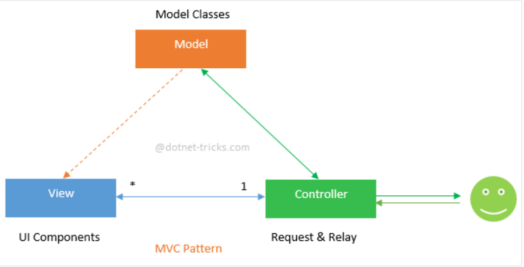

1. Model

Model đại diện cho một tập hợp các lớp mô tả logic nghiệp vụ cũng như các hoạt động truy cập dữ liệu. Nó cũng định nghĩa các quy tắc cho dữ liệu có nghĩa là làm thế nào dữ liệu có thể được thay đổi và thao tác.

1. View

View đại diện cho các thành phần UI như CSS, jQuery, html, v.v. Nó chỉ chịu trách nhiệm hiển thị dữ liệu nhận được từ Controller. Điều này cũng biến đổi (các) Model thành UI.

1. Controller

Controller có trách nhiệm xử lý các yêu cầu đến. Nó nhận đầu vào từ người dùng thông qua View, sau đó xử lý dữ liệu của người dùng với sự trợ giúp của Model và chuyển kết quả trở lại View. Thông thường, nó đóng vai trò là người điều phối giữa View và Controller.

1. MVVM là viết tắt của Model-View-ViewModel. Mẫu này hỗ trợ liên kết dữ liệu hai chiều giữa View và ViewModel. Điều này cho phép tự động truyền các thay đổi, trong trạng thái ViewModel sang View. Thông thường, ViewModel sử dụng mẫu quan sát để thông báo các thay đổi trong ViewModel tới Model

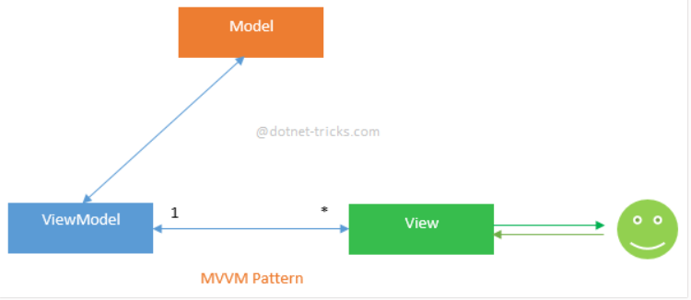

1. Model

Model đại diện cho một tập hợp các lớp mô tả logic và dữ liệu nghiệp vụ. Nó cũng định nghĩa các quy tắc cho dữ liệu có nghĩa là làm thế nào dữ liệu có thể được thay đổi và thao tác.

1. View

View đại diện cho các thành phần UI như CSS, jQuery, html, v.v. Nó chỉ chịu trách nhiệm hiển thị dữ liệu nhận được từ ViewModel. Điều này cũng biến đổi (các) Model thành UI ..

1. ViewModel

ViewModel chịu trách nhiệm hiển thị các phương thức, lệnh và các thuộc tính khác giúp duy trì trạng thái của view, thao tác model là kết quả của các hành động trên View và kích hoạt các sự kiện trong View.

Một Razor Pages rất giống với thành phần View mà các nhà phát triển ASP.NET MVC đã sử dụng. Nó có tất cả các cú pháp và chức năng tương tự.

1. So sánh MVVM và MVC

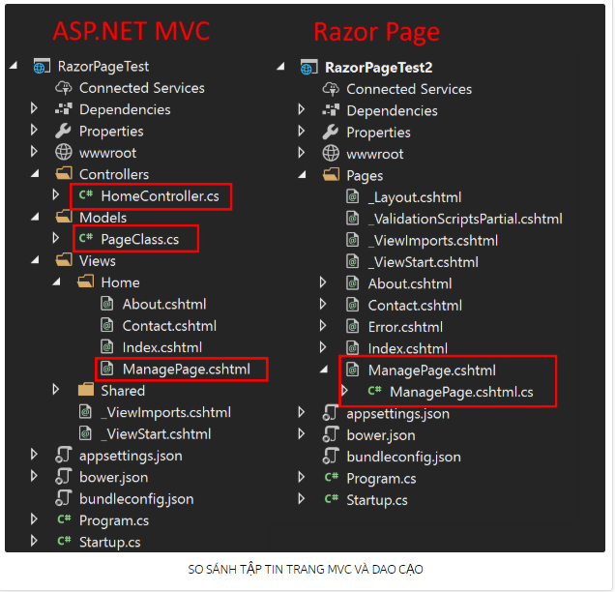

MVC hoạt động tốt với các ứng dụng có nhiều lượt xem máy chủ động, ứng dụng trang đơn, API REST và các cuộc gọi AJAX . Razor Pages hoàn hảo cho các trang đơn giản chỉ đọc hoặc nhập dữ liệu cơ bản.

* 1. **Xây dựng một trang Web cở bản sử dụng ASP.NET Core với Razor Pages (mô hình MVVM).**
* B1: Tạo các class với các thuộc tính tương ứng các thực thể trong database
* B2: Add migration
* B3: Tạo Razor Pages sử dụng Entity Framework với các chức năng Thêm, Sửa, Xóa, Chi tiết cơ bản
* B4: Thêm các chức năng khác như tìm kiếm, sắp xếp, phân trang
* B5: Lấy dữ liệu liên quan đến 1 bảng khác
* B6: Chạy và kiểm tra
  1. **Tạo lại mô hình EF dựa trên Database có sẵn.**
* **Tools –> NuGet Package Manager –> Package Manager Console**
* Scaffold-DbContext "**Server=(localdb)\mssqllocaldb;Database=Blogging;Trusted_Connection=True;**" Microsoft.EntityFrameworkCore.SqlServer -OutputDir Models
* Thay chuỗi bằng chuỗi kết nối đến database



* Kiểm tra kết quả

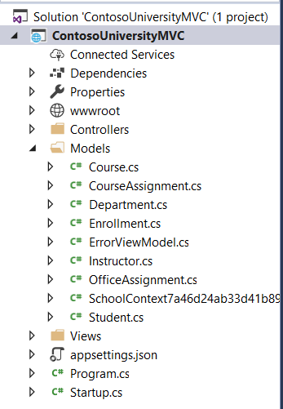

* 1. **Xây dựng một trang Web cơ bản sử dụng ngôn ngữ ASP.NET Core với mô hình MVC.**
* Sử dụng chung database trước đó trong Razor Pages
* B1: Dùng lệnh Scaffold-DbContext để Add lại các class trong Model
* B2: Add lại migration
* B3: Tạo Controller và View sử dụng Entity Framework với các chức năng Thêm, Sửa, Xóa, Chi tiết cơ bản
* B4: Thêm các chức năng khác như tìm kiếm, sắp xếp, phân trang
* B5: Lấy dữ liệu liên quan đến 1 bảng khác
* B6: Chạy và kiểm tra

**2.5 Hiển thị báo cáo.**

* B1: Xem các báo cáo nào cần hiển thị
* B2: Tạo các class trong Model với các thuộc tính là các biến giá trị trả về tương ứng của Procedures
* B3: Add Razor Pages
* B4: Tạo các class với các thuộc tính là các biến giá trị đầu vào tương ứng của Procedures trong Razor Pages
* B5: Thêm form cho phép người dùng lọc thông tin
* B6: Chạy và kiểm tra

1. **Xây dựng chương trình**
   1. **: Xây dựng một trang Web cơ bản sử dụng ASP.NET Core với mô hình Razor Pages.**

* Mô hình dữ liệu tổng quát:

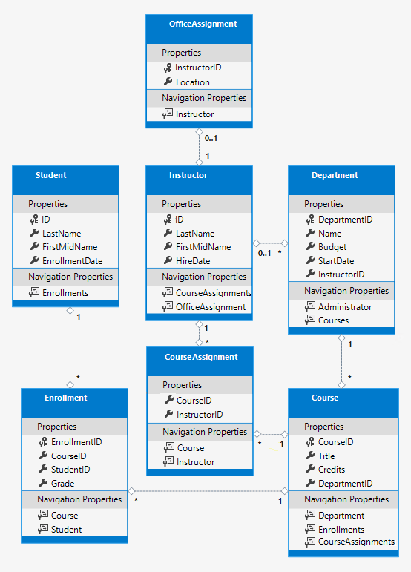

* Tạo các class Student, Instructor, Department, Enrollment, Course, Course Assignment, OfficeAssignment với các thuộc tính tương ứng của các bảng.
* Student

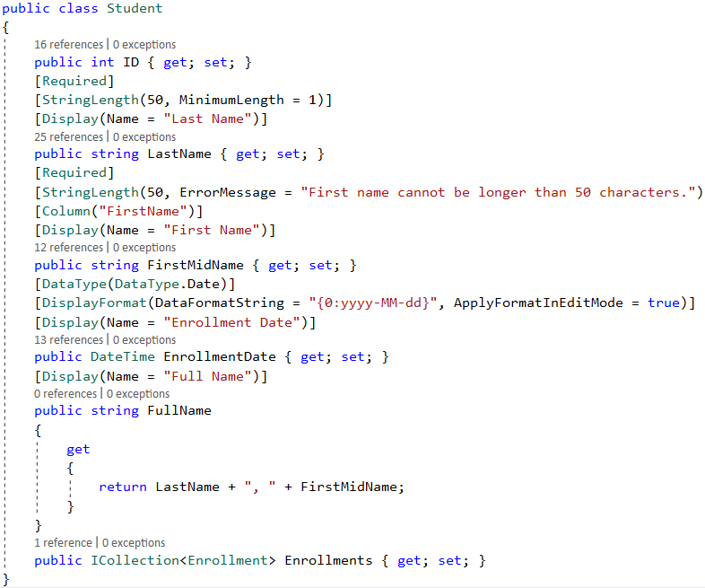

* Instructor

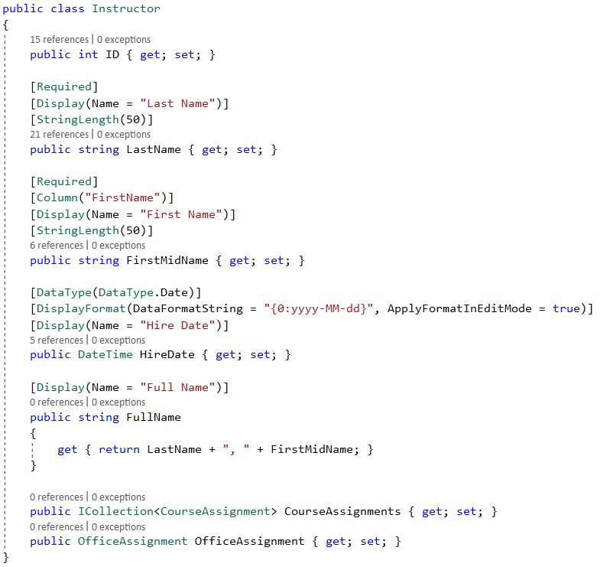

* Department

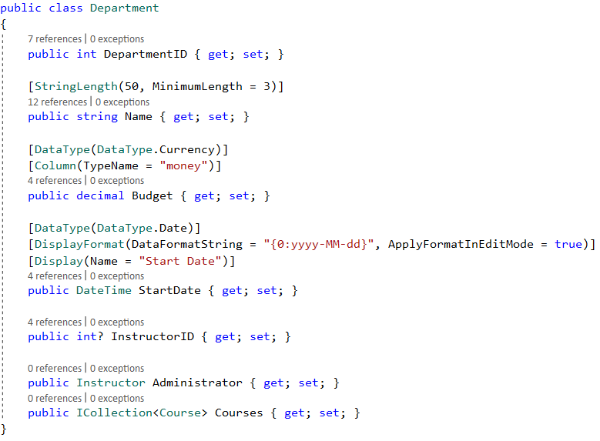

* Enrollment

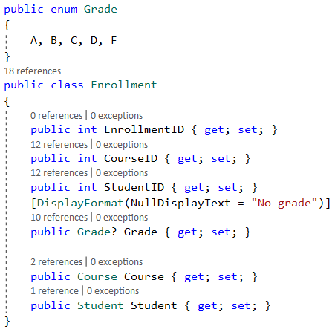

* Course

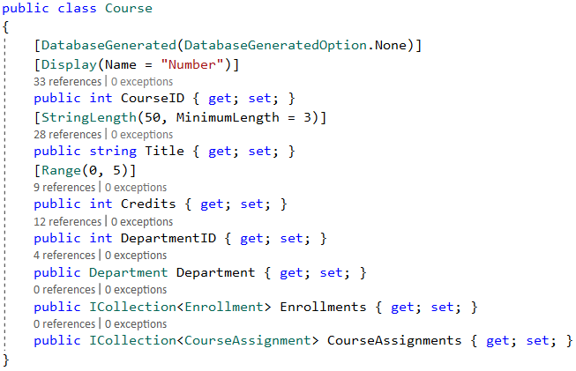

* Course Assignment

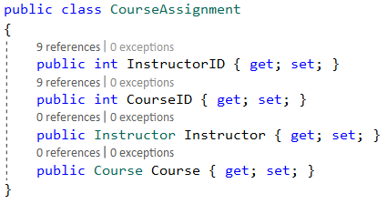

* OfficeAssignment

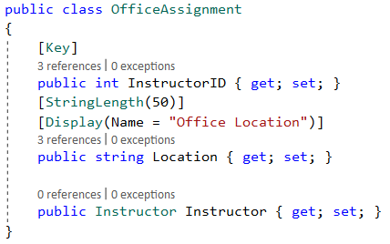

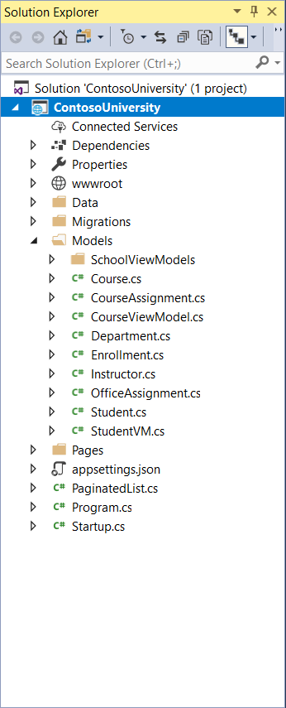

* + Tạo Razor Pages với các chức năng cơ bản Thêm, Sửa, Xóa, Chi tiết và Class kết nối

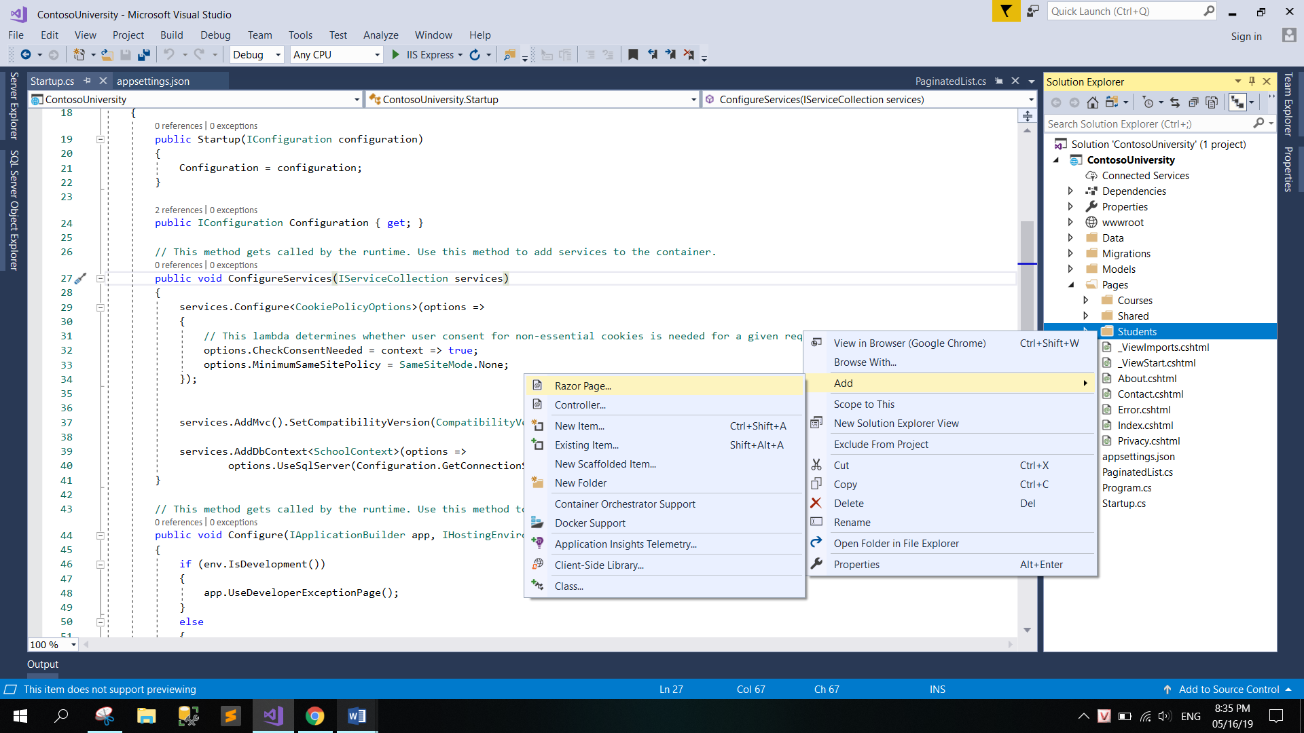

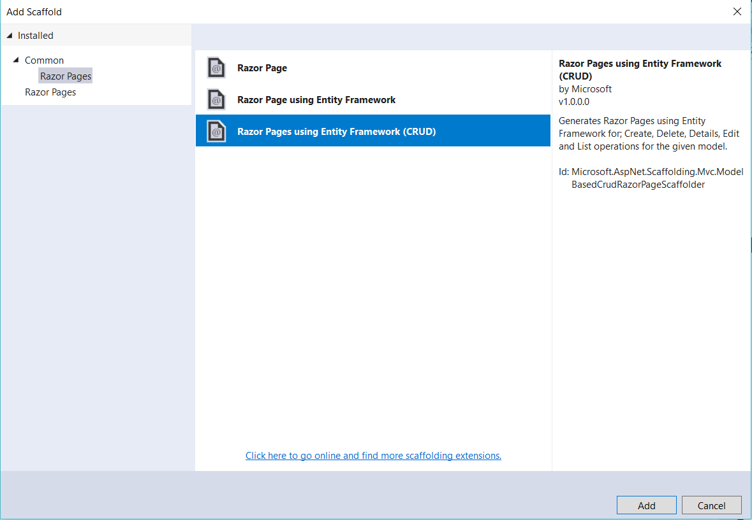

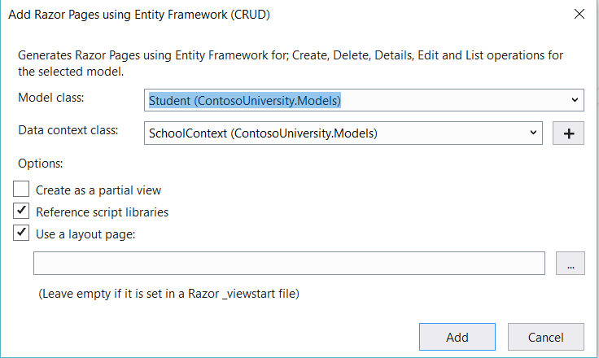

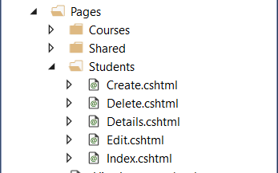

* Kiểm tra lại kết nối

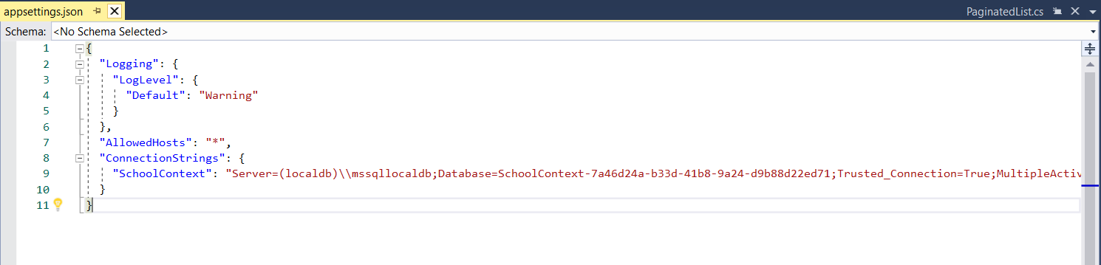

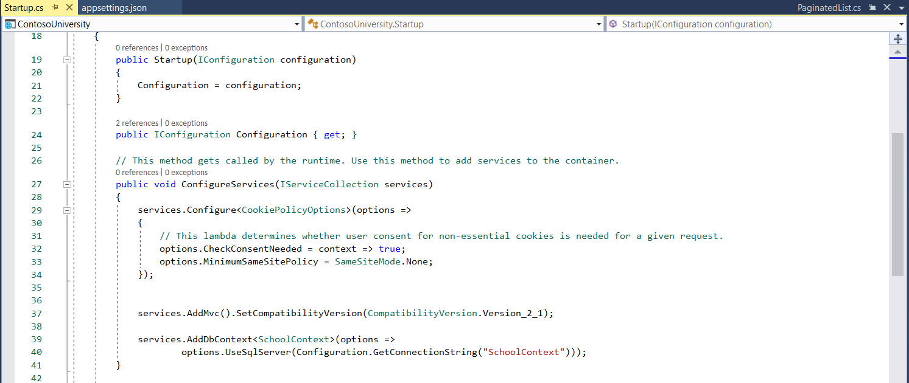

* + Tạo Migration và Update database:





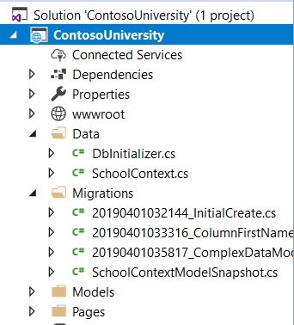

* Kiểm tra Database

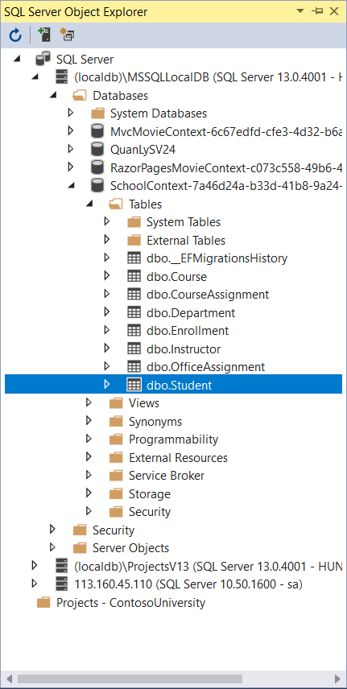

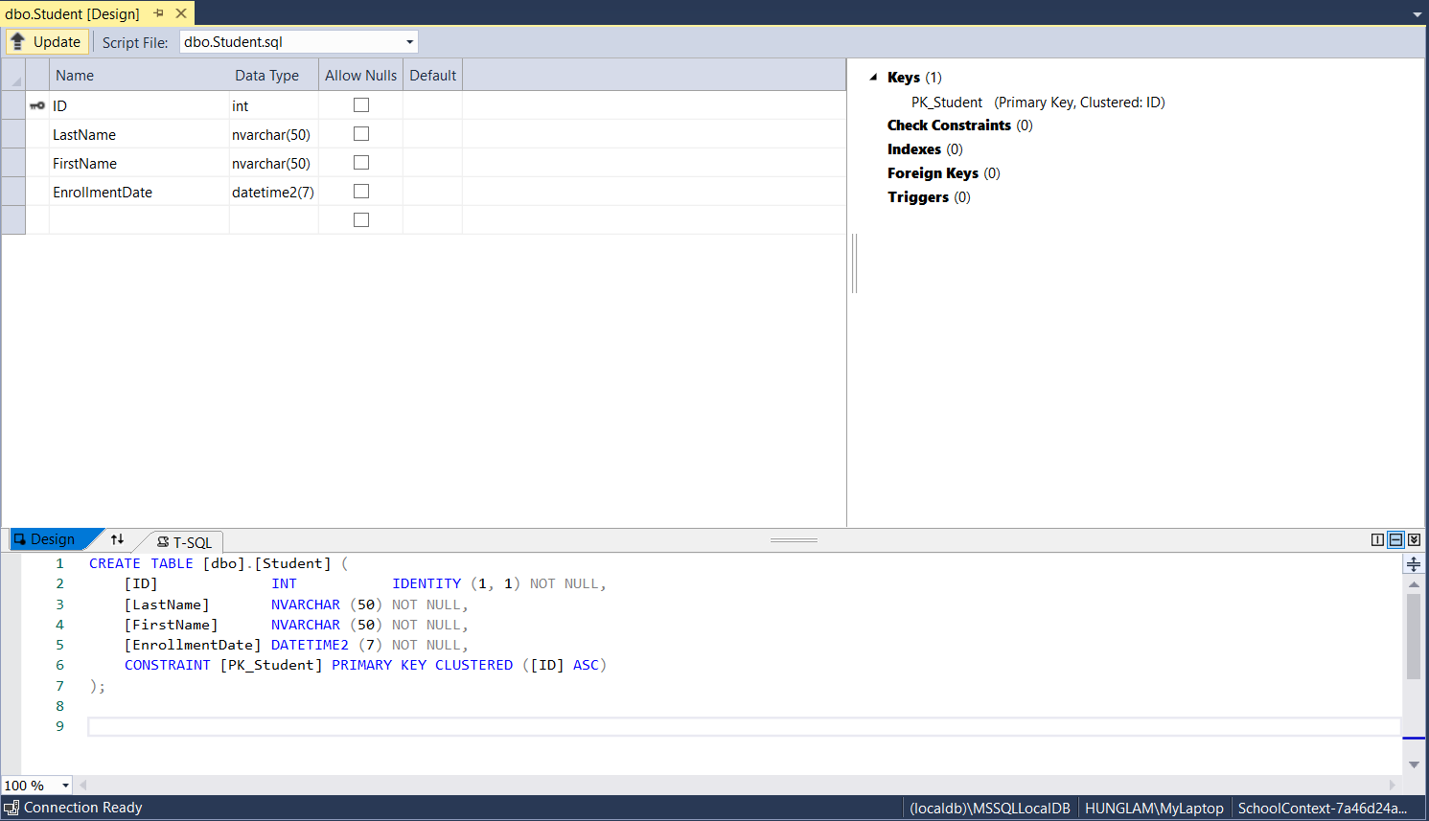

* + Xây dựng thêm chức năng sắp xếp, tìm kiếm, phân trang
* Tạo class PaginatedList sử dụng cho mục đích phân trang

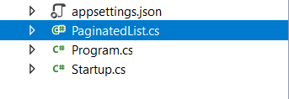

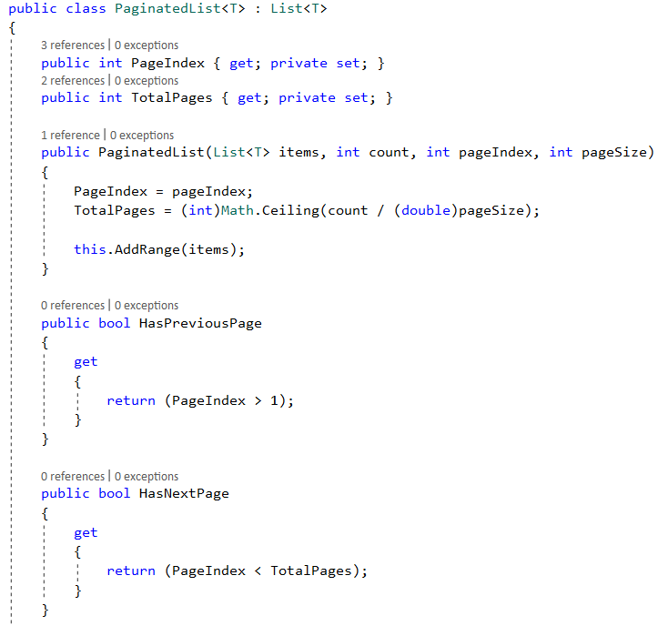

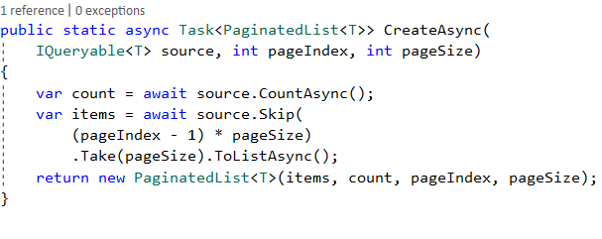

* Thay đổi nội dung file Index.cshtml.cs

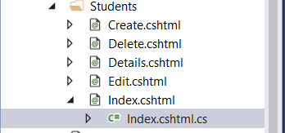

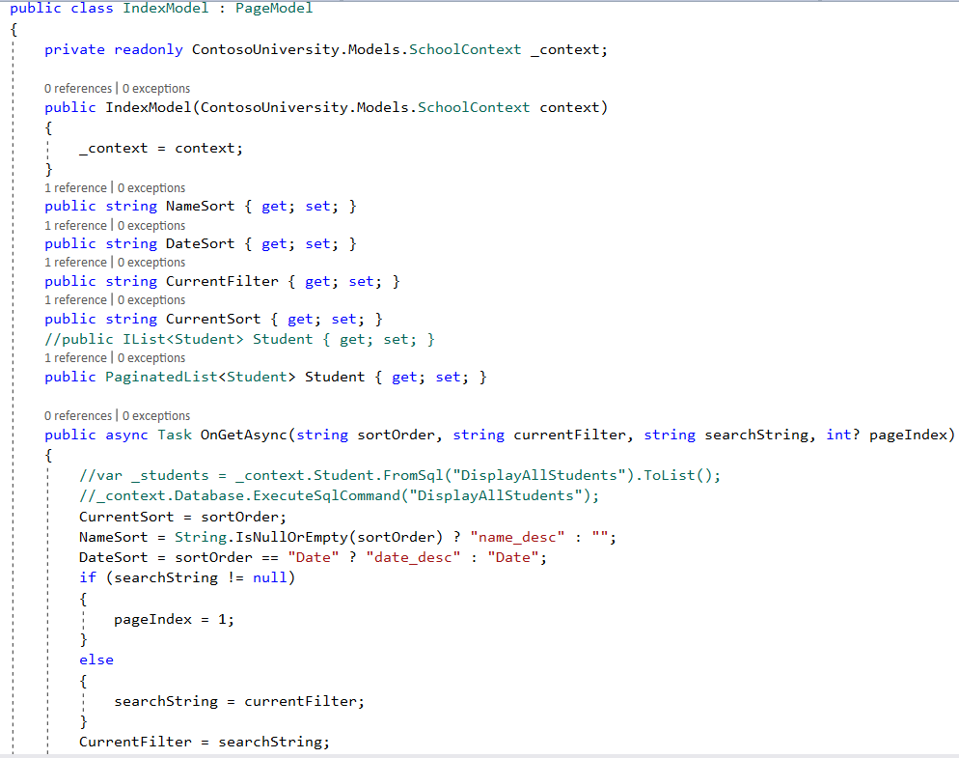

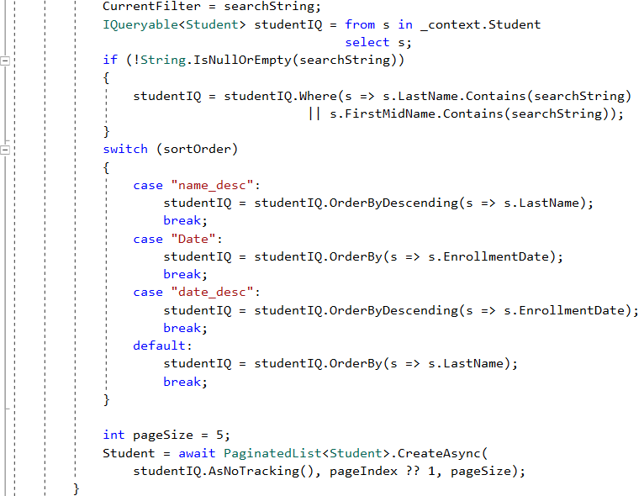

* Tiếp theo thay đổi nội dung file Index.cshtml

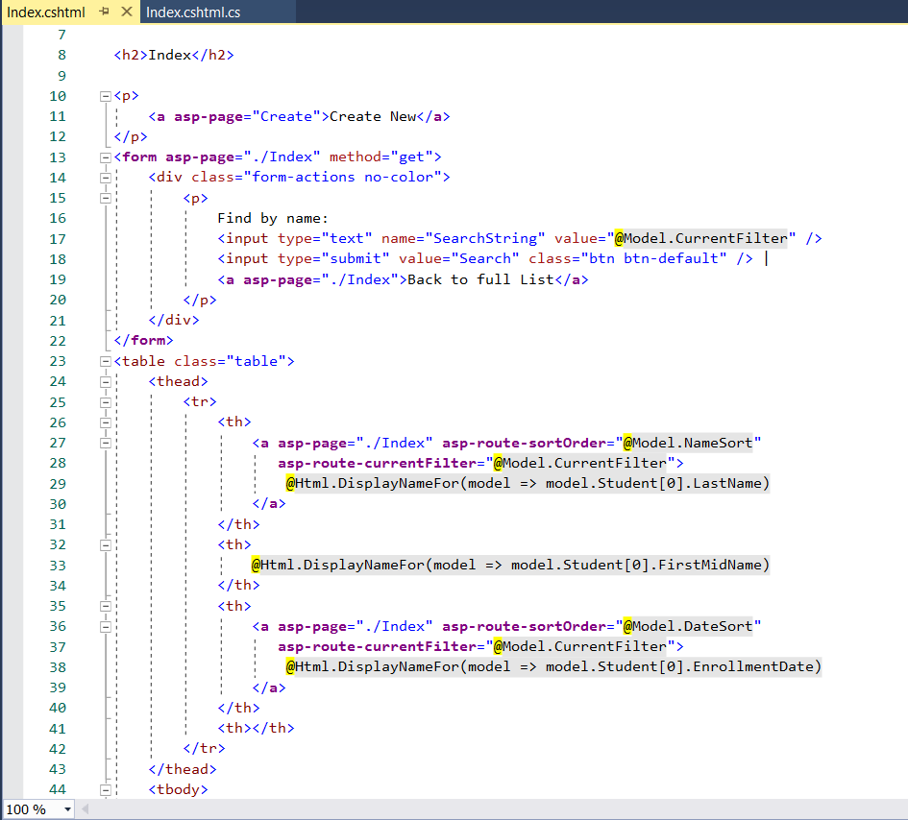

* Thêm nội dung sau vào cuối file Index.cshtml

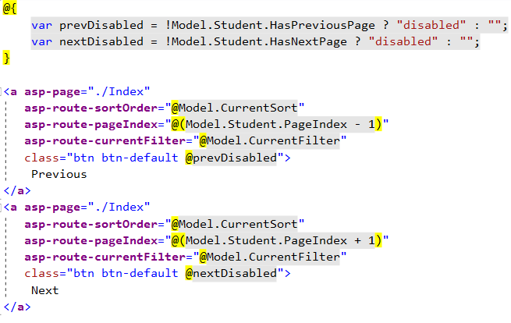

* + Lấy dữ liệu từ 1 bảng khác
* Thay đổi nội dung file Details.cshtml.cs

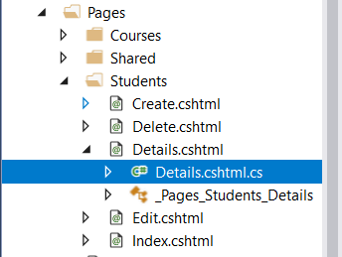

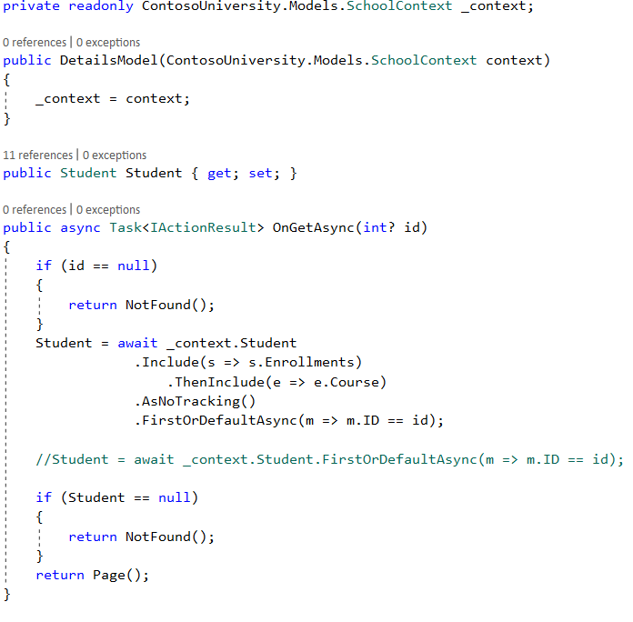

* Thêm nội dung sau vào file Details.cshtml

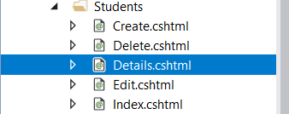

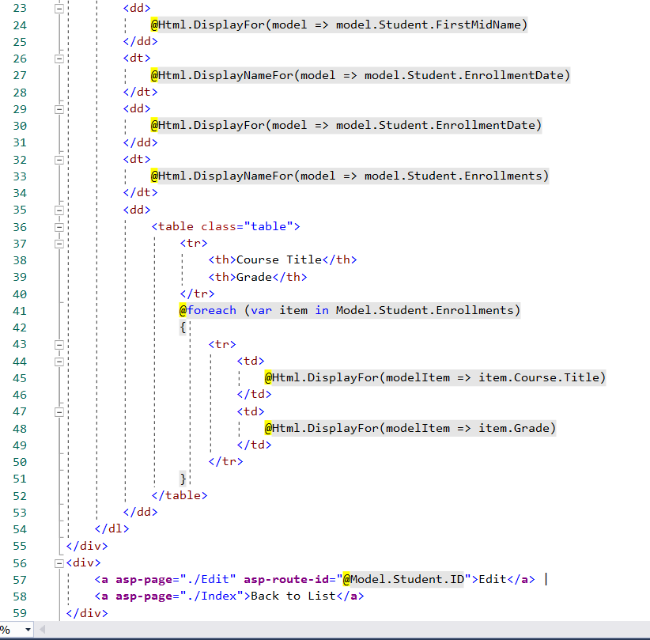

* + Chạy và kiểm tra

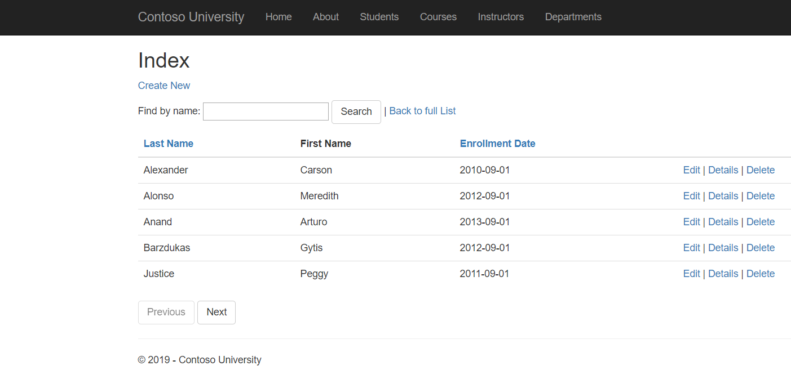

* Kiểm tra chức năng phần trang. Bấm Next để xem nội dung trang tiếp theo

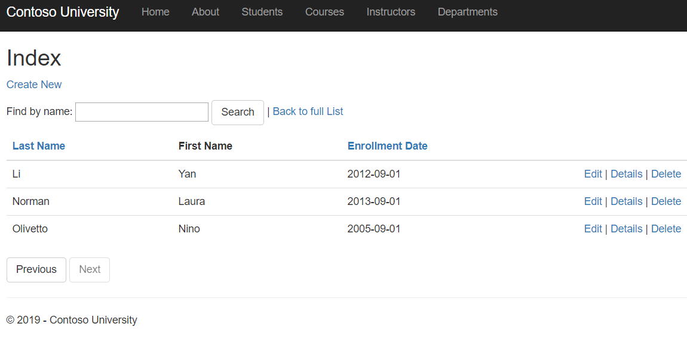

* Kiểm tra chức năng tìm kiếm. Tìm kiếm tất cả tên có chứa ký tự “**a**”

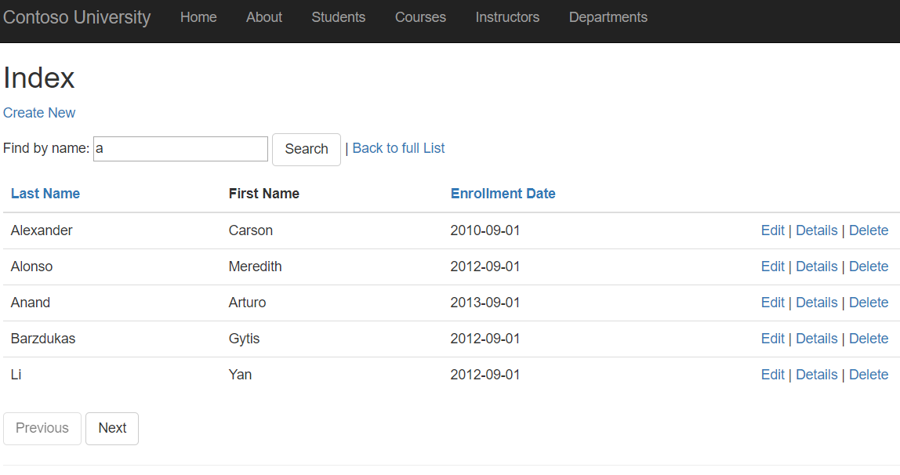

* Kiểm tra chức năng sắp xếp. Sắp xếp các tên vừa tìm kiếm theo thứ tự ngày tuyển sinh tăng dần

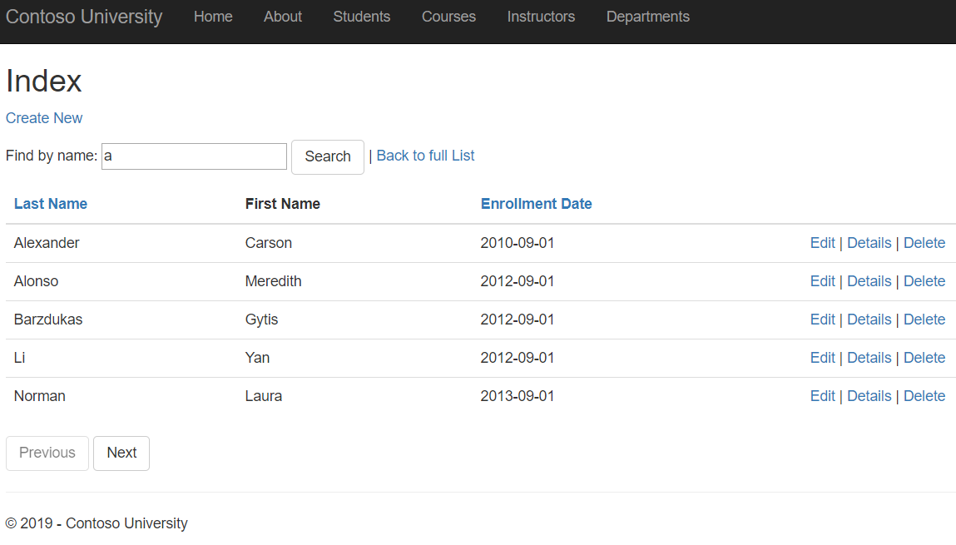

* Kiểm tra chức năng Thêm. Tạo mới 1 Student

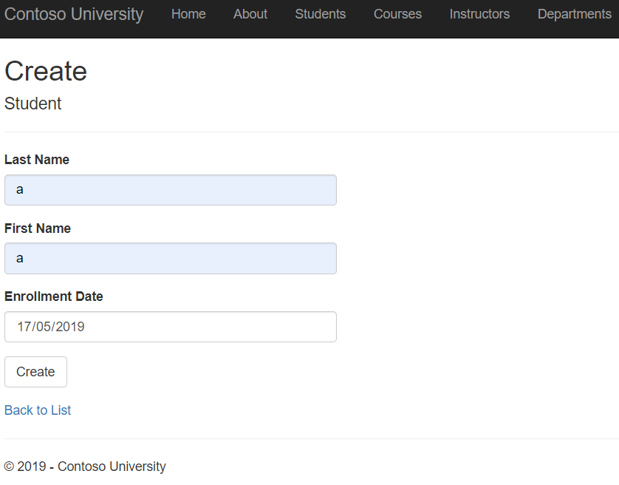

* Kiểm tra kết quả

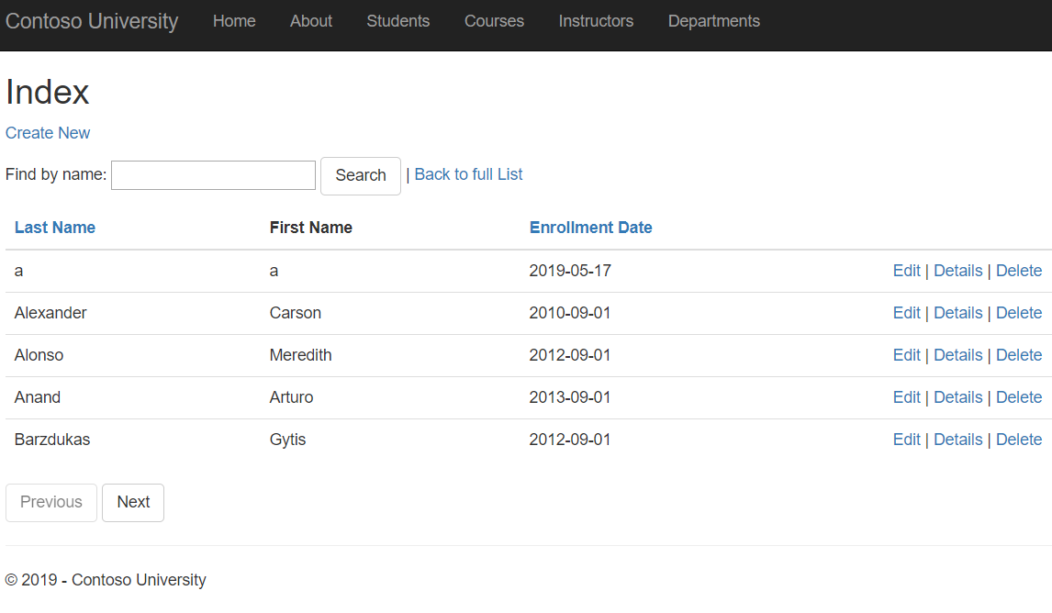

* Kiểm tra chức năng Chi tiết. Xem chi tiết Student vừa tạo

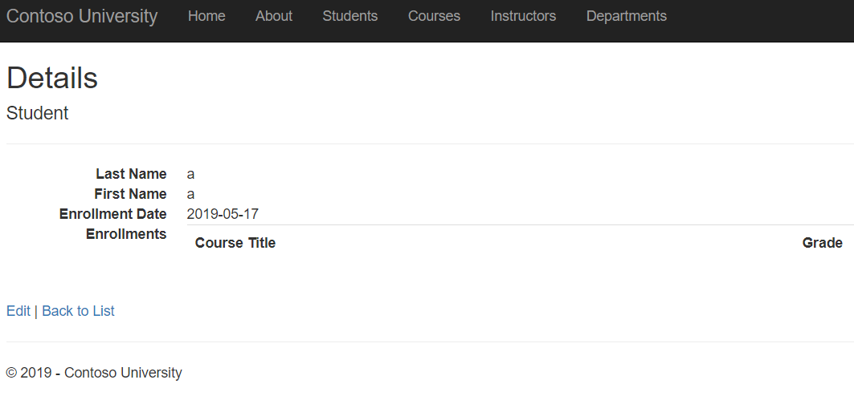

* Kiểm tra chức năng Sửa. Sửa thuộc tính Enrollments của Student vừa tạo

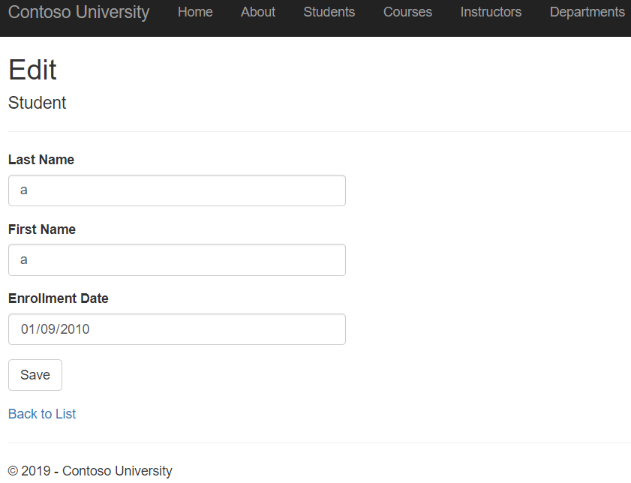

* Kiểm tra lại kết quả

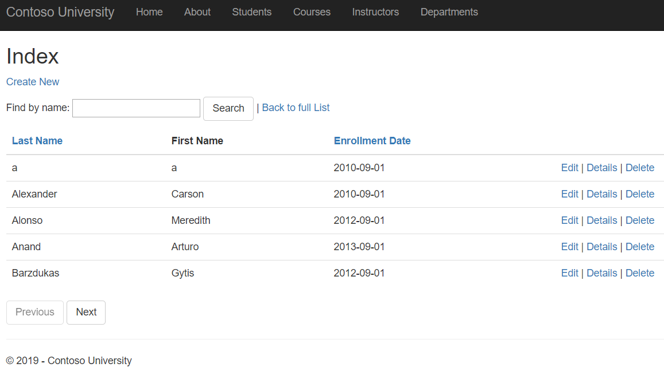

* Kiểm tra chức năng Xóa. Xóa Student vừa tạo

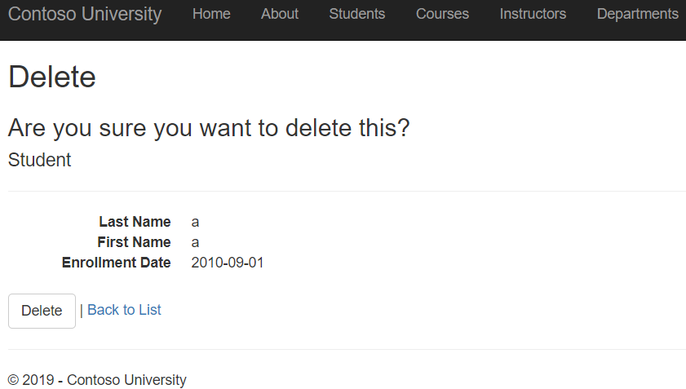

* Kiểm tra kết quả

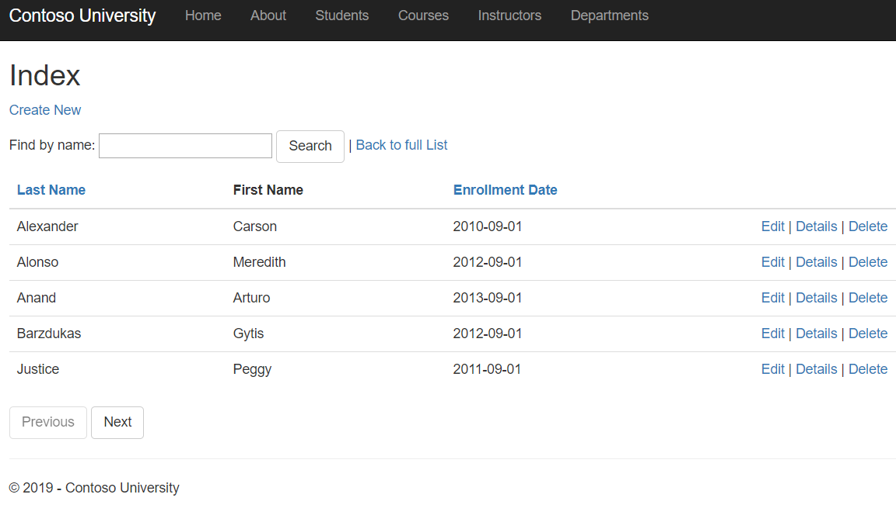

* Kiểm tra dữ liệu lấy từ 1 bảng khác

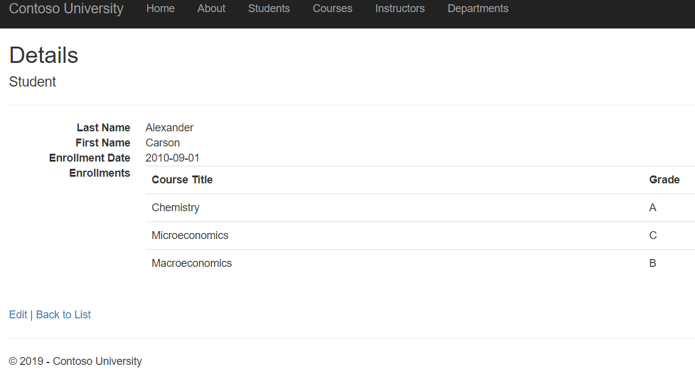

* 1. **: Xây dựng một trang Web cơ bản sử dụng ASP.NET Core với mô hình MVC.**
  + Add lại các class trong Model và Migration



* Kiểm tra lại các class trong Model và Migration

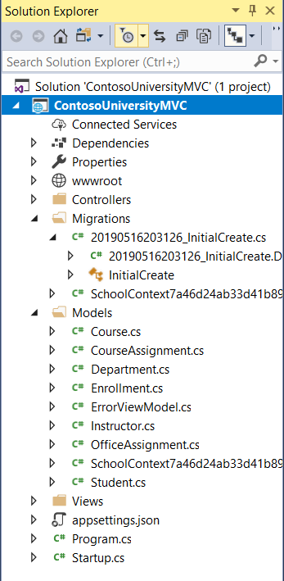

* + Add Controller và Views sử dụng Entity Framework với các chức năng cơ bản Thêm,Sửa,Xóa,Chi tiết cho Student

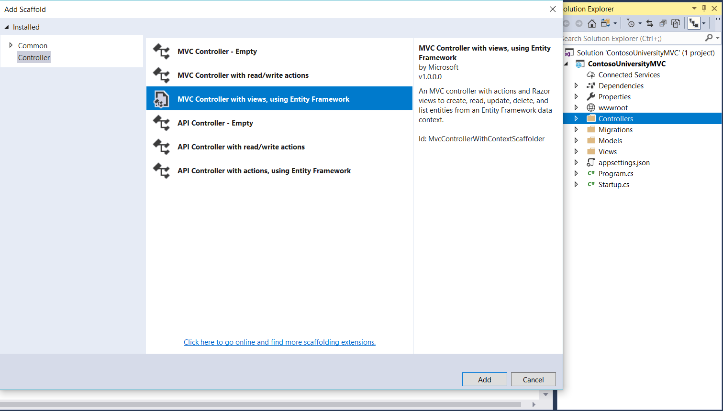

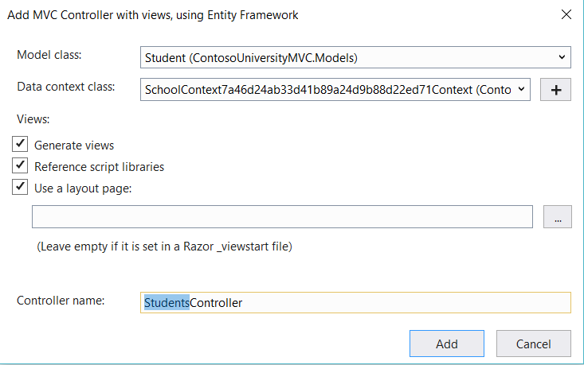

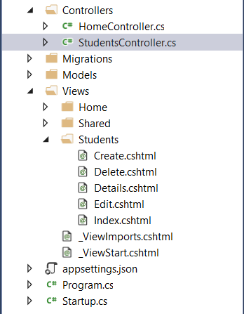

* + Thêm lại kết nối

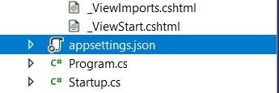

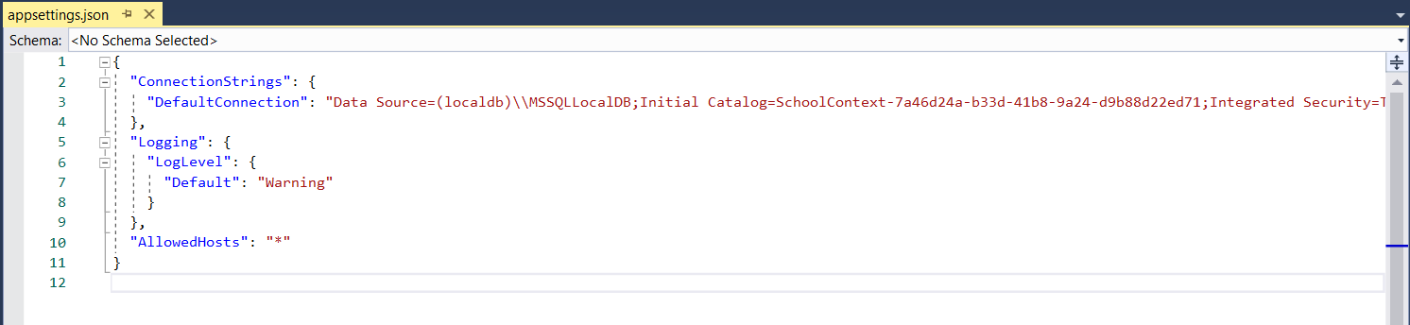

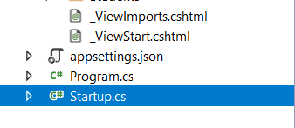

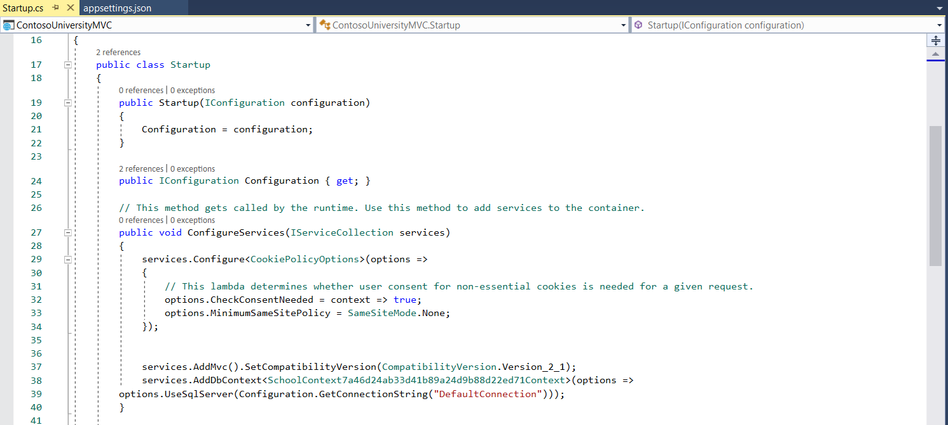

* + Xây dựng thêm các chức năng khác như tìm kiếm, sắp xếp, phân trang
* Tạo file PaginatedList.cs nhằm sử dụng trong mục đích phân trang

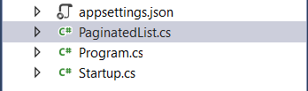

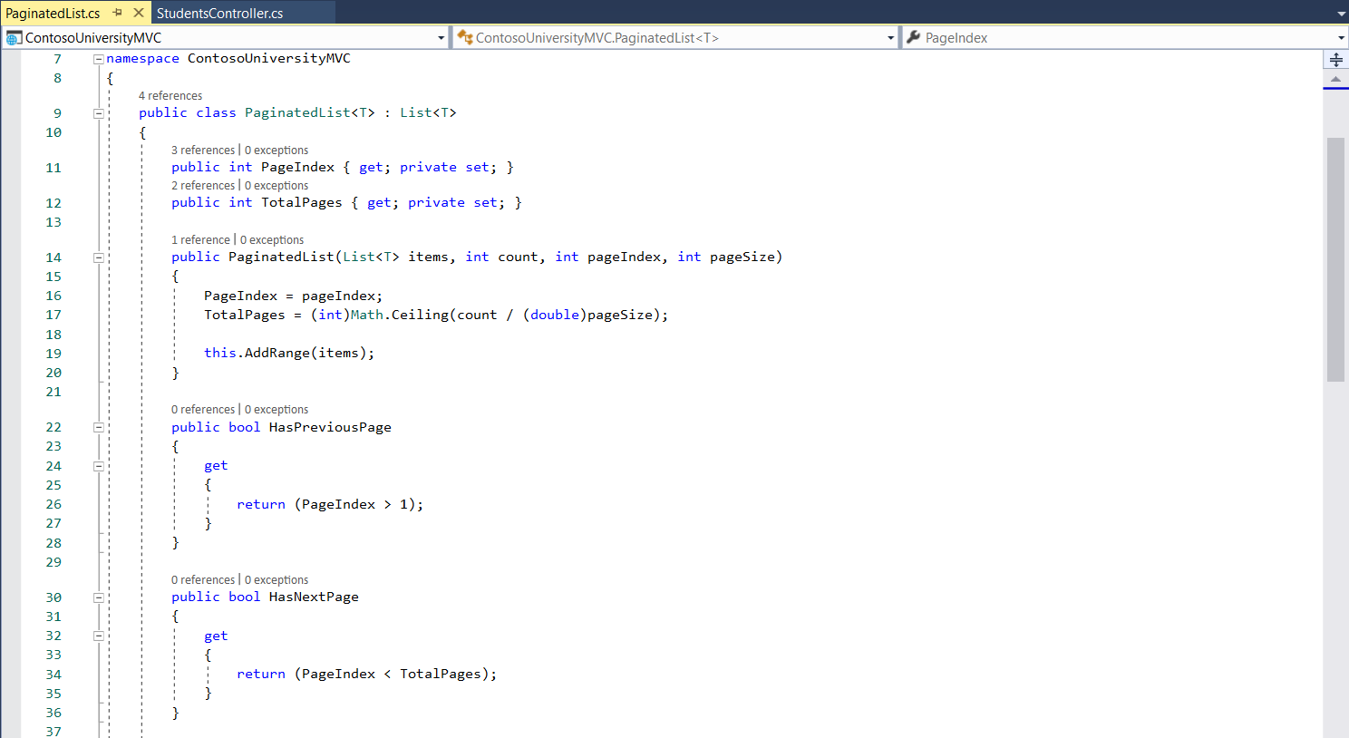

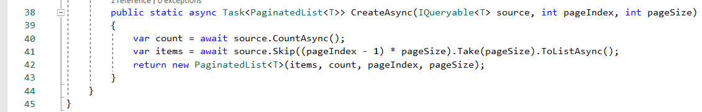

* Thay đổi nội dung hàm Index trong file StudentsController như sau

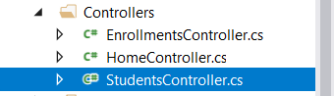

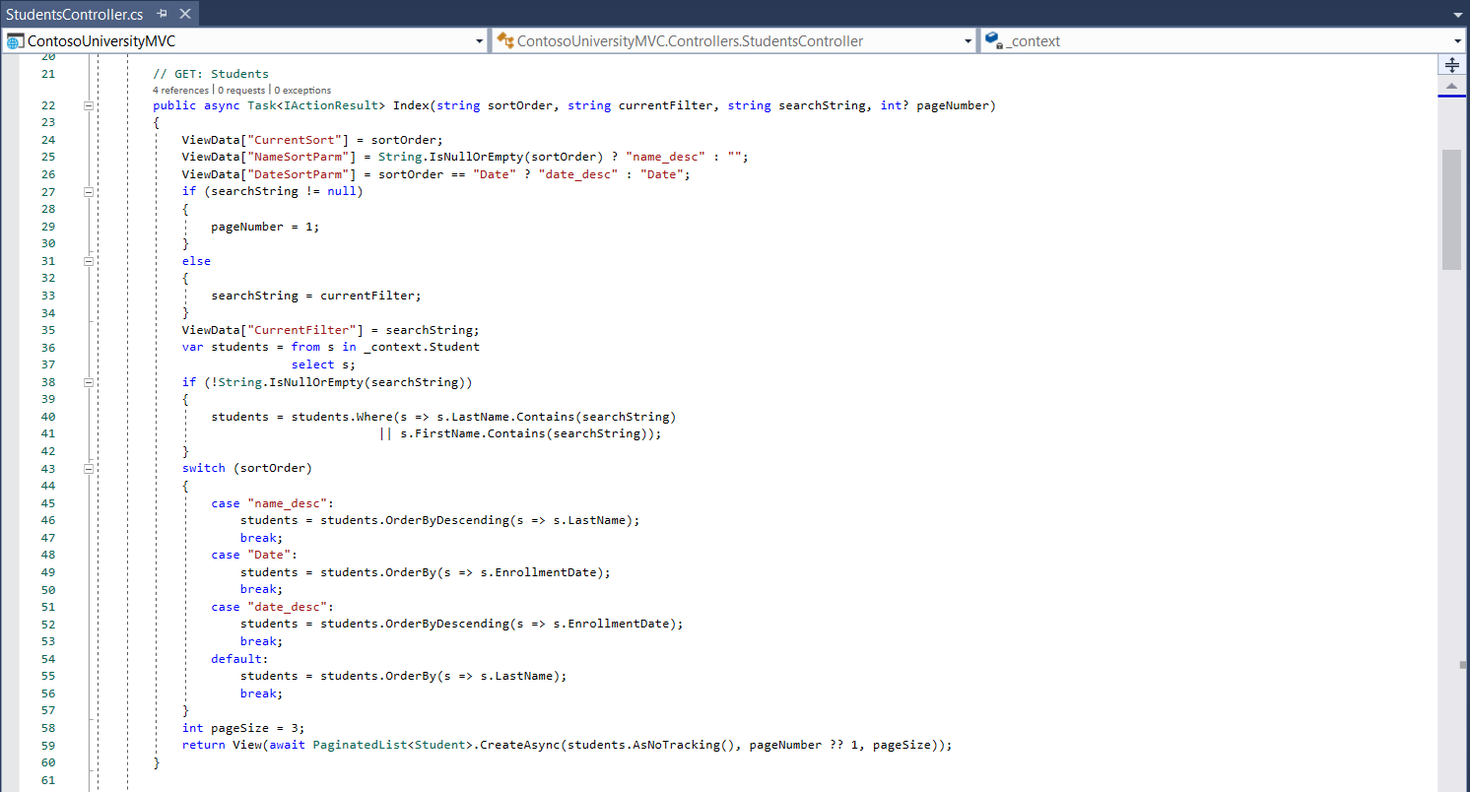

* Thay đổi nội dung file Index.cshtml trong Views

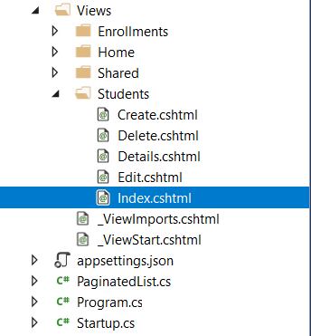

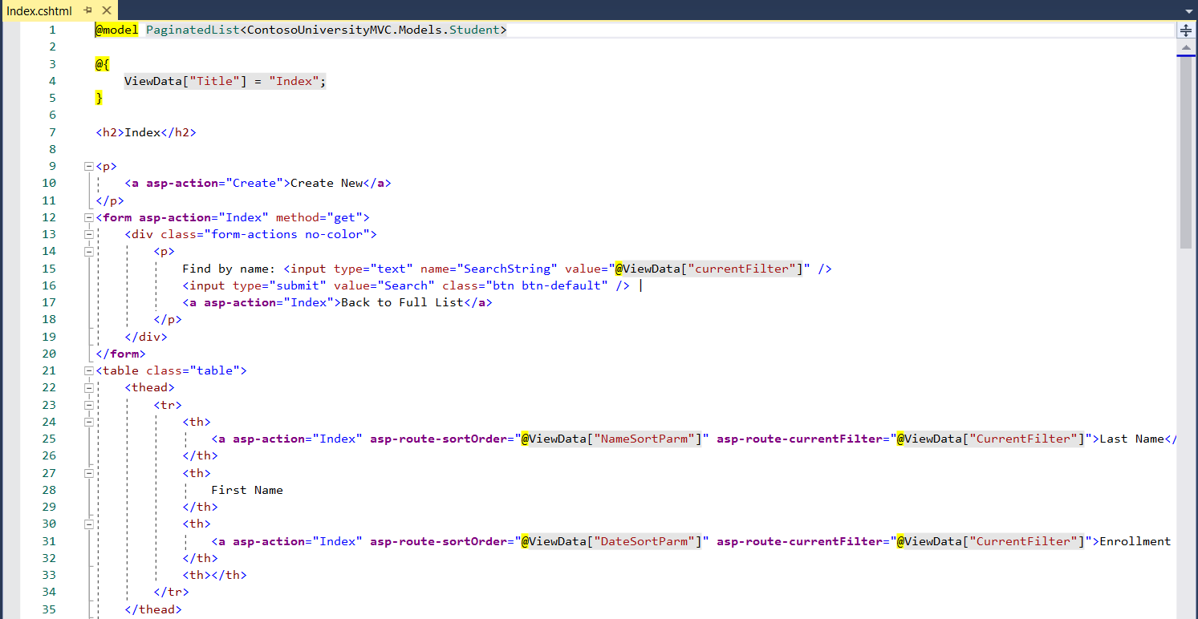

* Thêm nội dung sau vào cuối file Index.cshtml

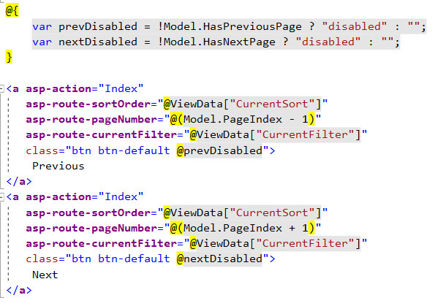

* + Lấy dữ liệu từ 1 bảng khác
* Thay đổi nội dung phần Details trong file StudentsController.cs

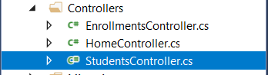

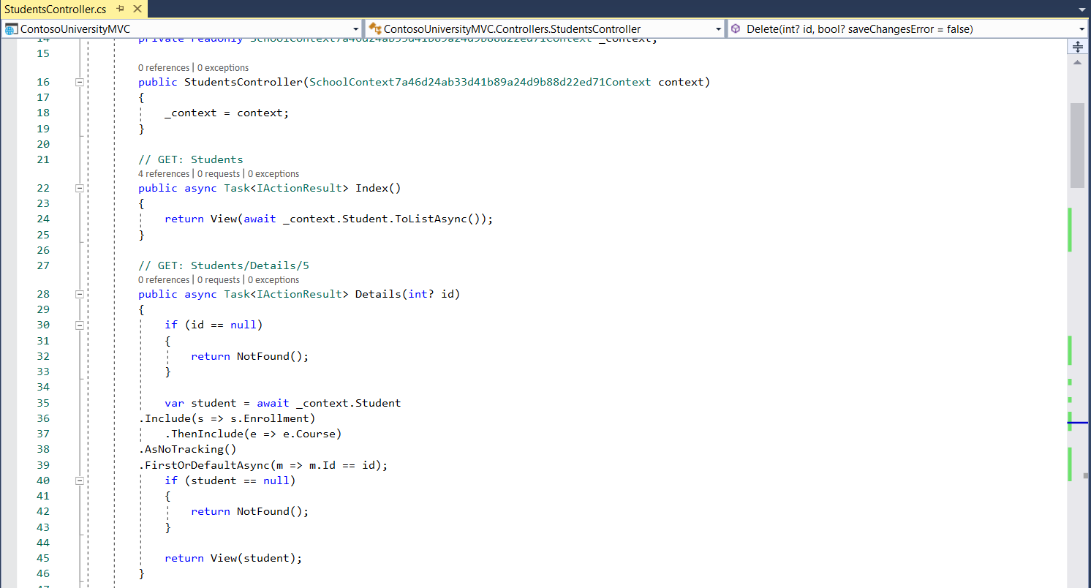

* Thêm nội dung vào file Details.cshtml trong Views

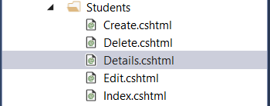

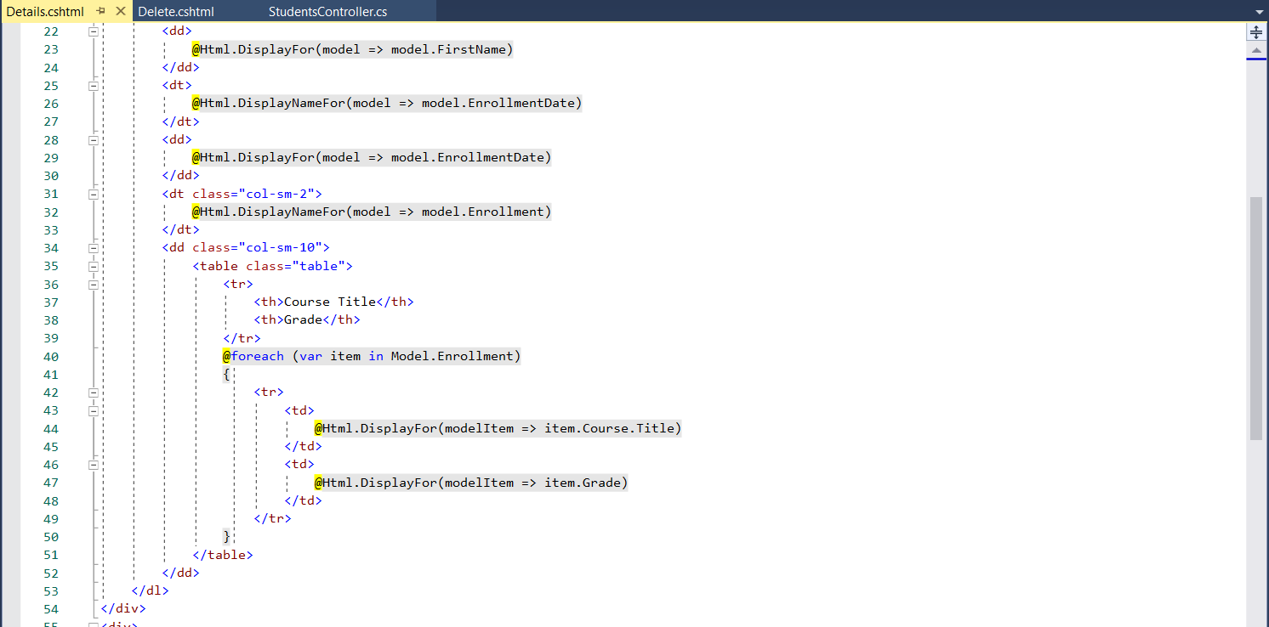

* + Chạy và kiểm tra

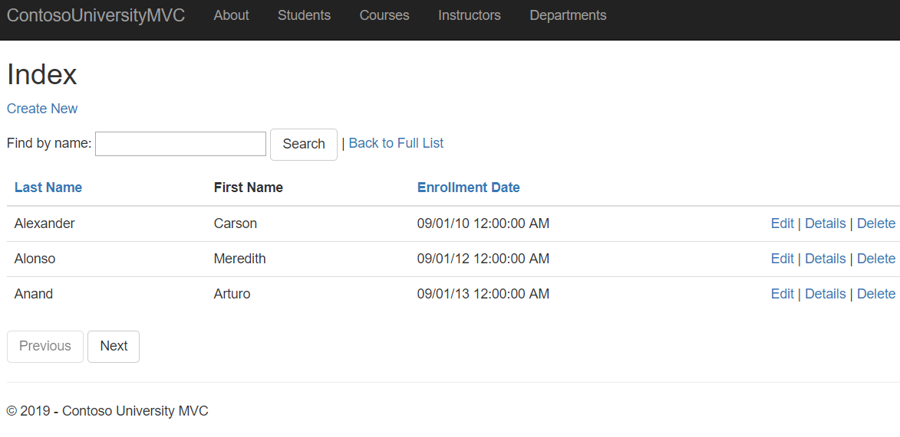

* Kiểm tra chức năng sắp xếp. Sắp xếp theo ngày nhập học tăng dần

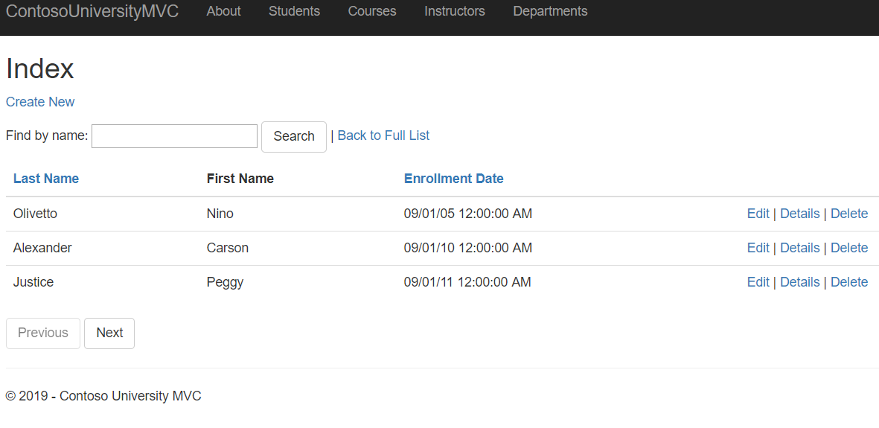

* Kiểm tra chức năng tìm kiếm. Tìm kiếm tất cả tên có chứa ký tự “a”

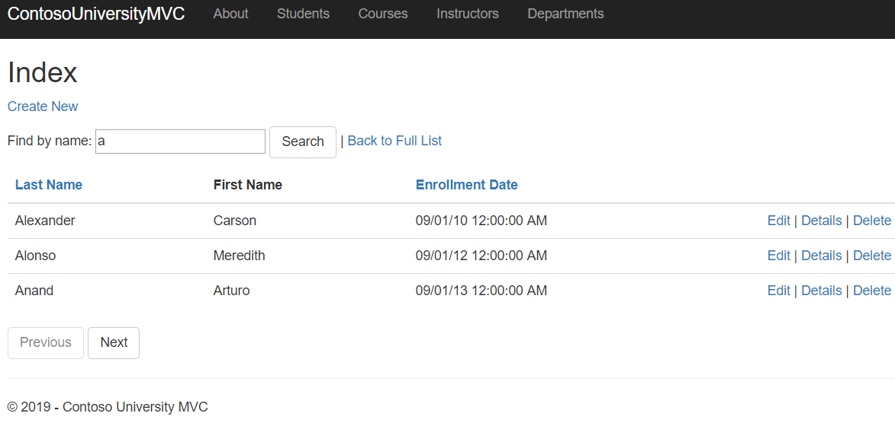

* Kiểm tra chức năng phân trang. Bấm Next để xem nội dung trang tiếp theo

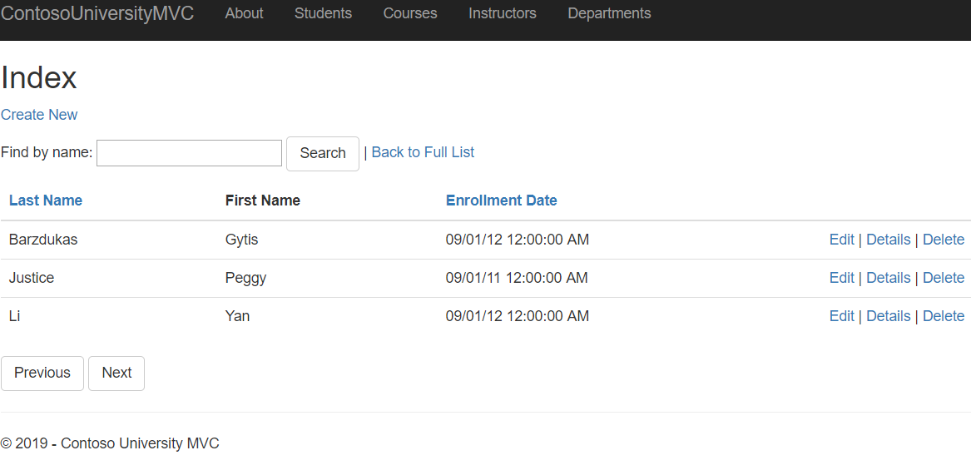

* 1. **: Hiển thị báo cáo**
* Các báo cáo cần hiển thị

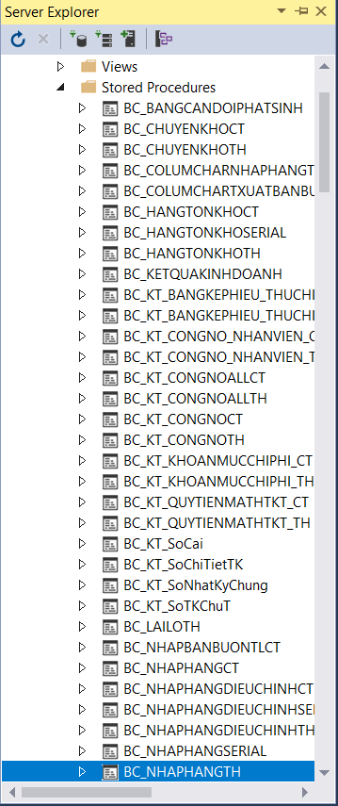

* Ví dụ demo: Hiển thị báo cáo BC_NHAPHANGTH lên trên Web với nội dung như sau:

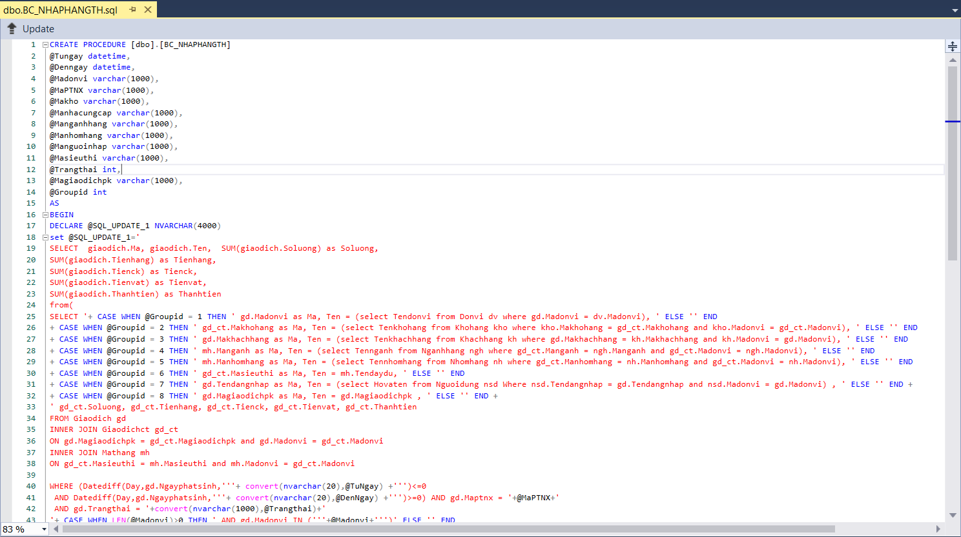

* Tạo class BC_NHAPHANGTH_Result trong phần Model với nội dung là các biến dữ liệu trả về Proceduce.

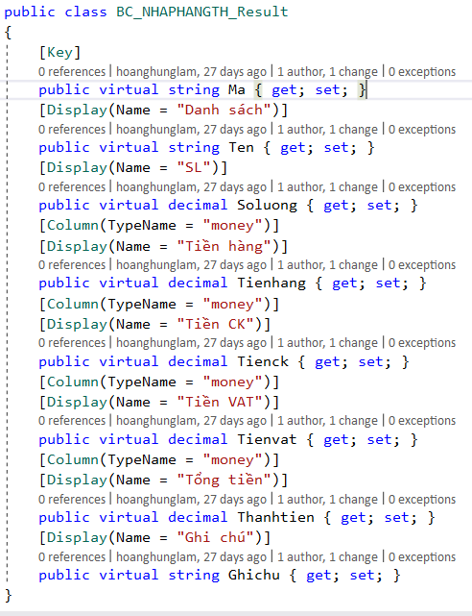

* Ứng với các báo cáo khác nhau sẽ có các class với các biến dữ liệu trả về khác nhau

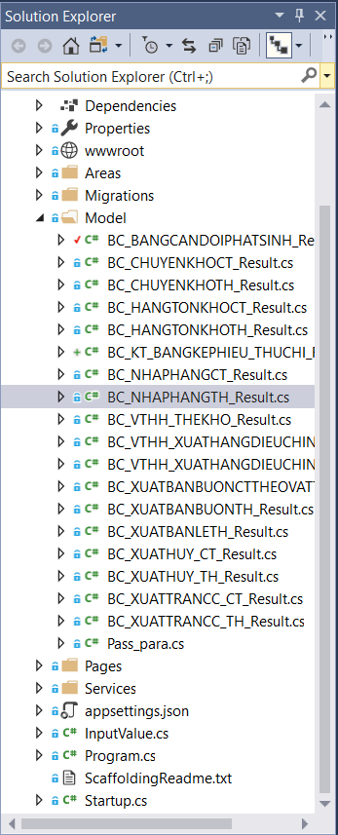

* Tạo folder BC_NHAPHANGTH trong thư mục Pages và Add Razor Pages

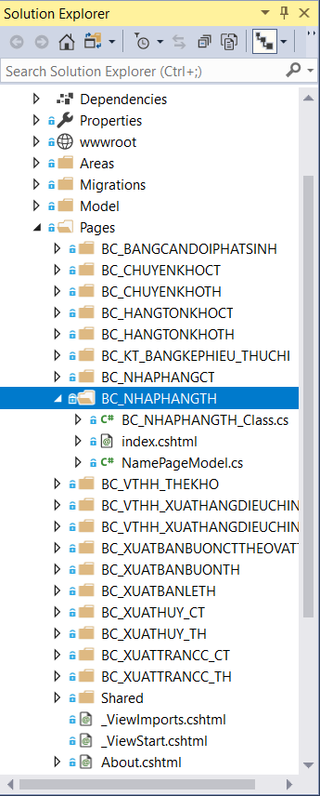

* Tạo 1 class BC_NHAPHANGTH_Class trong folder BC_NHAPHANGTH với nội dung là các biến dữ liệu truyền vào Proceduce

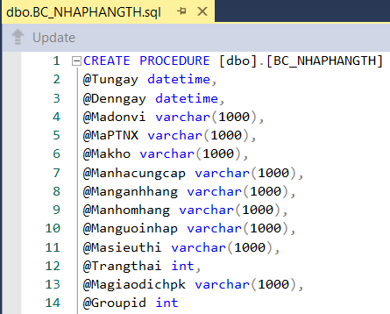

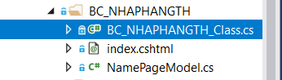

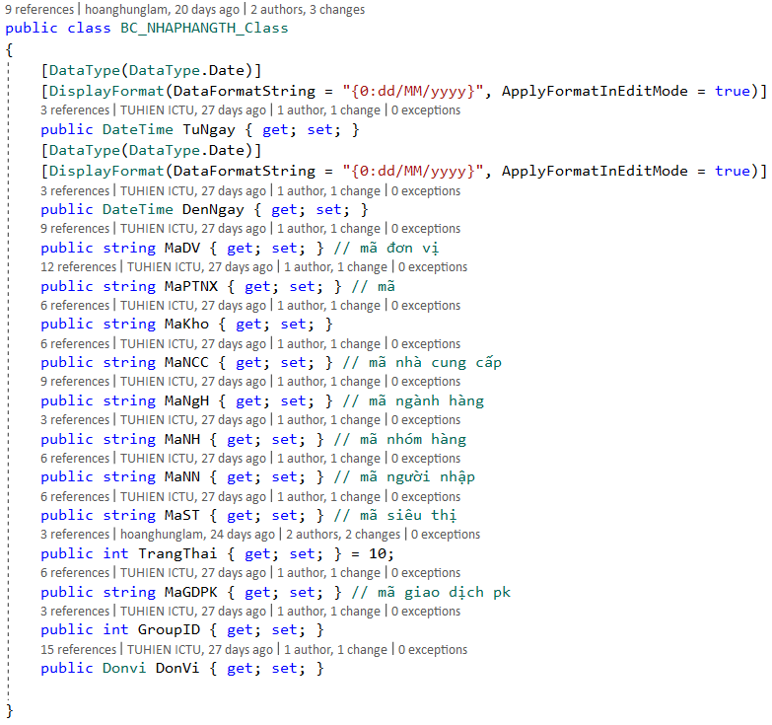

* Thay đổi nội dung file index.cshtml.cs

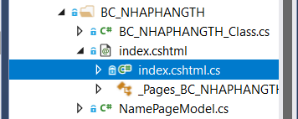

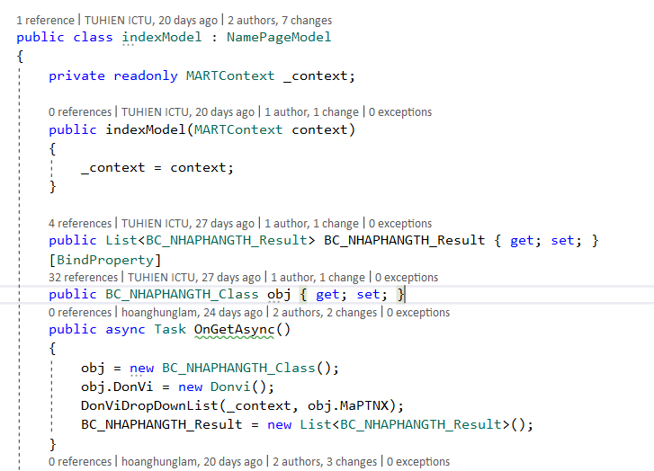

* 1. **: Cho người dùng lọc thông tin hiển thị báo cáo**
* Thay đổi nội dung file index.cshtml

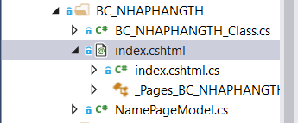

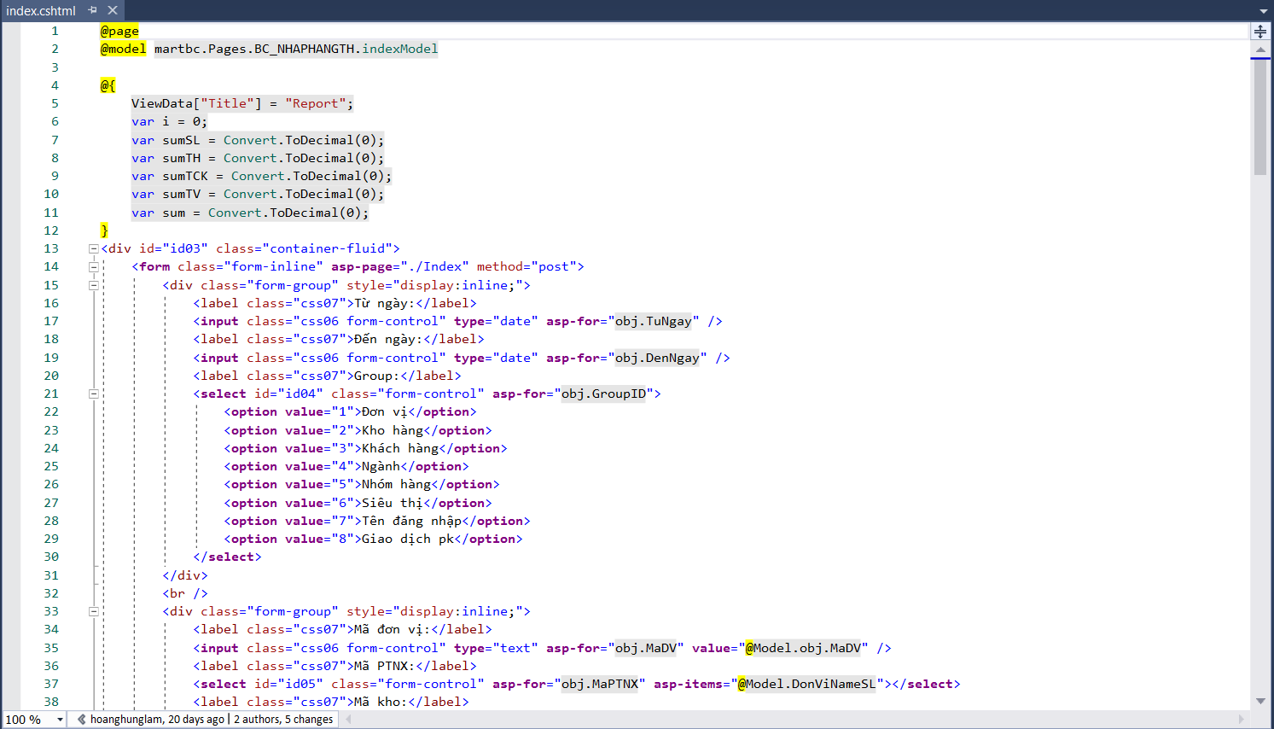

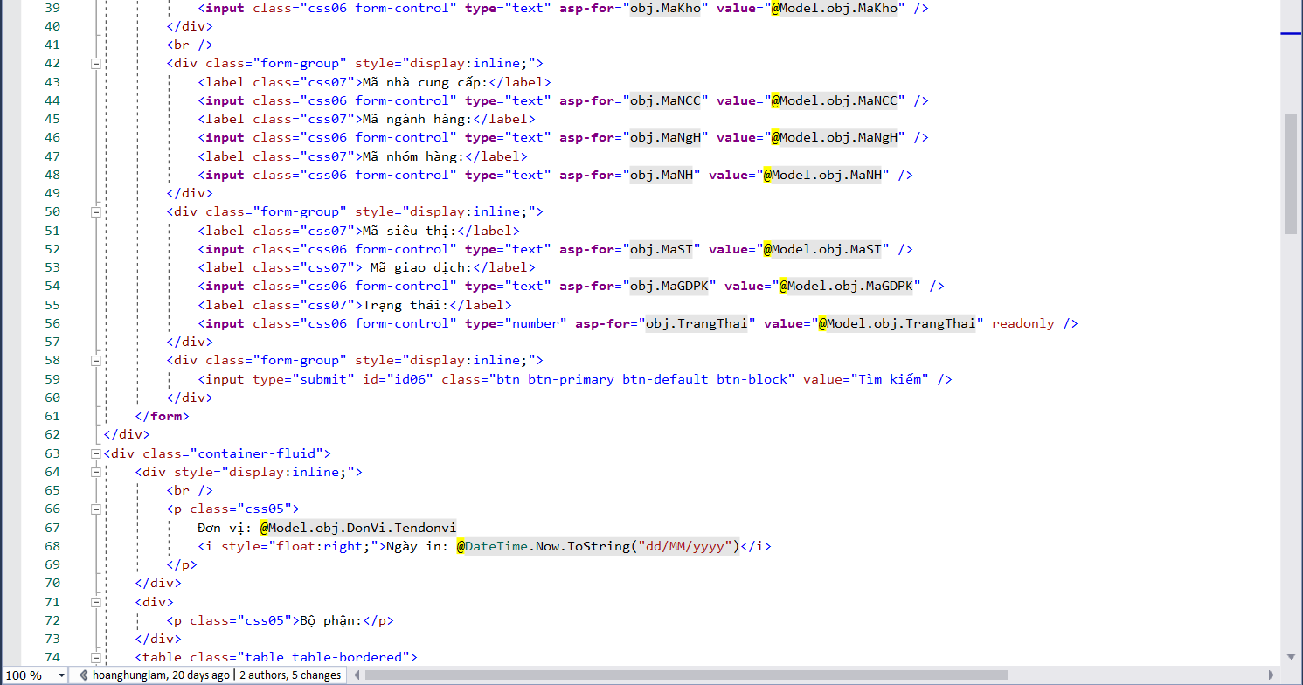

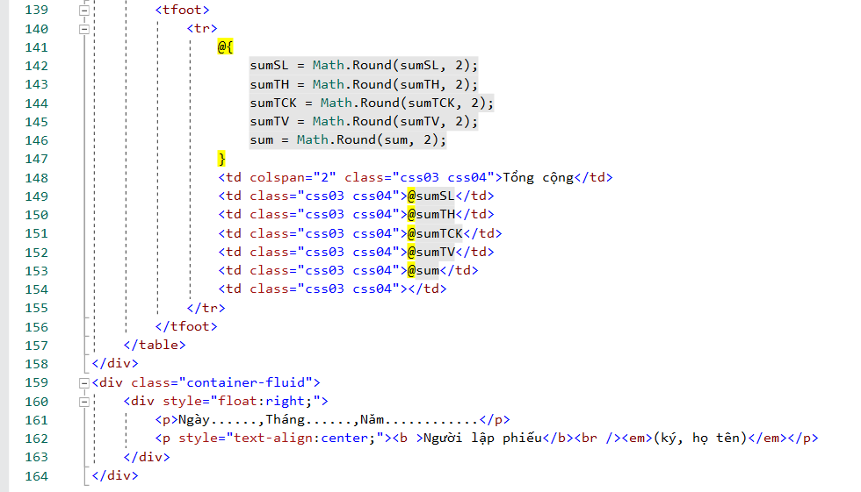

* Tạo 1 file StyleSheet.css và thêm nội dung như sau:

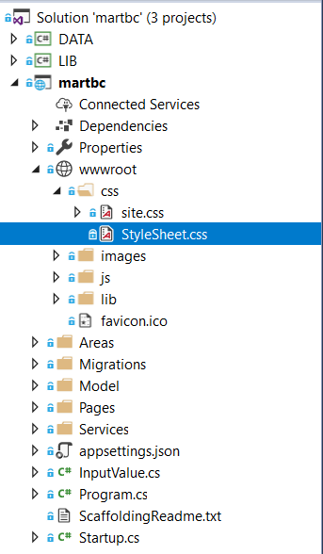

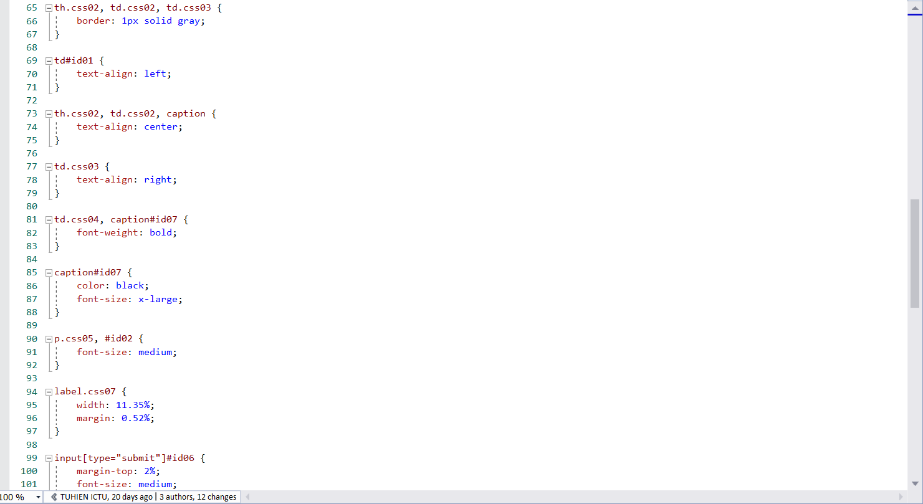

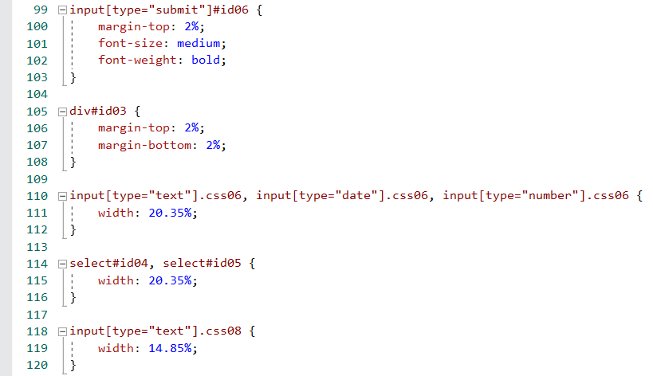

* Thêm link đến file css StyleSheet

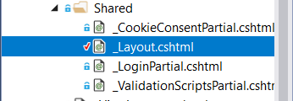

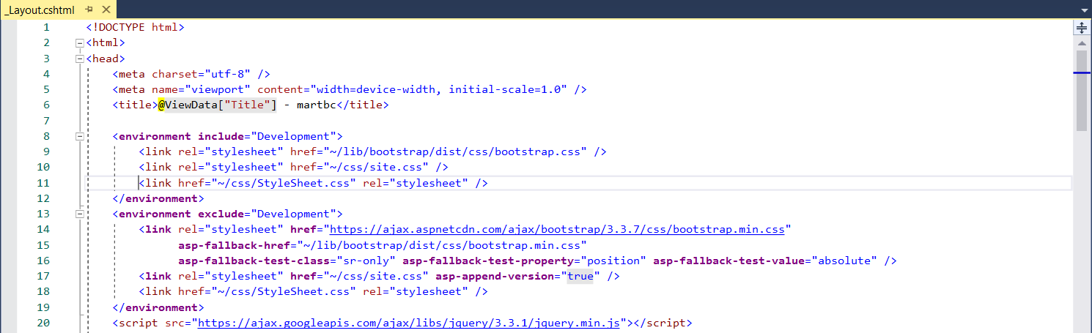

* Tạo class NamePageModel với mục đích để thay thế việc hiển thị mã PTNX (phương thức nhập xuất) sẽ chuyển sang hiển thị tên các PTNX

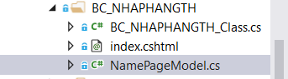

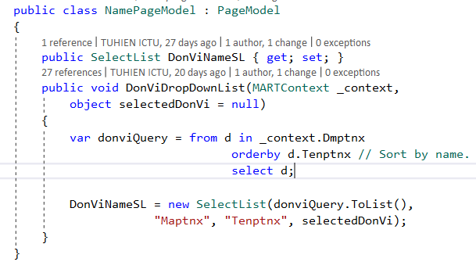

* Cuối cùng thêm nội dung sau vào file index.cshtml.cs:



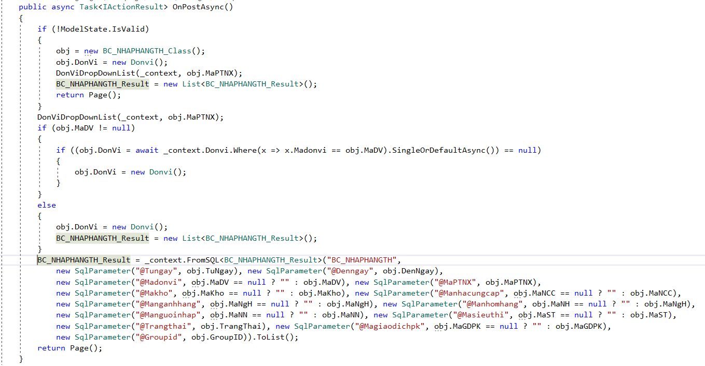

* Chạy chương trình và kiểm tra kết quả

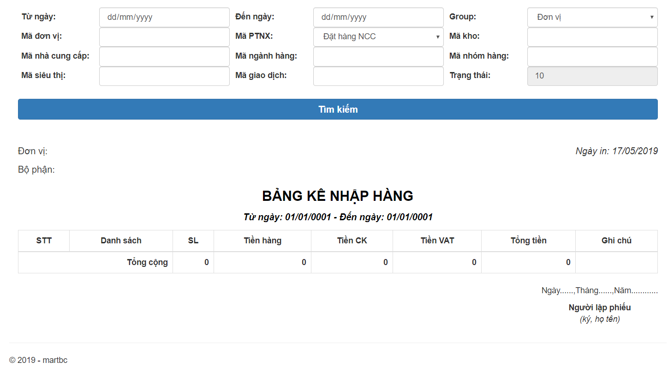

* Lọc thông tin hiển thị báo cáo

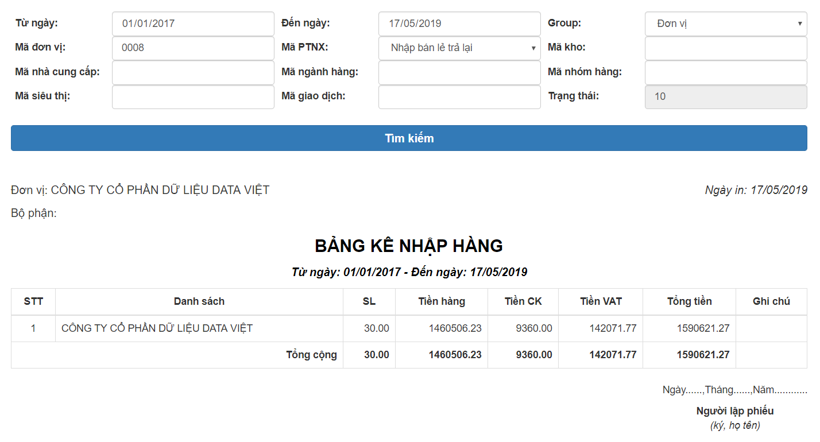

* 1. **: Các dự kiến nhưng chưa xây dựng được**
* Thay đổi form hiển thị

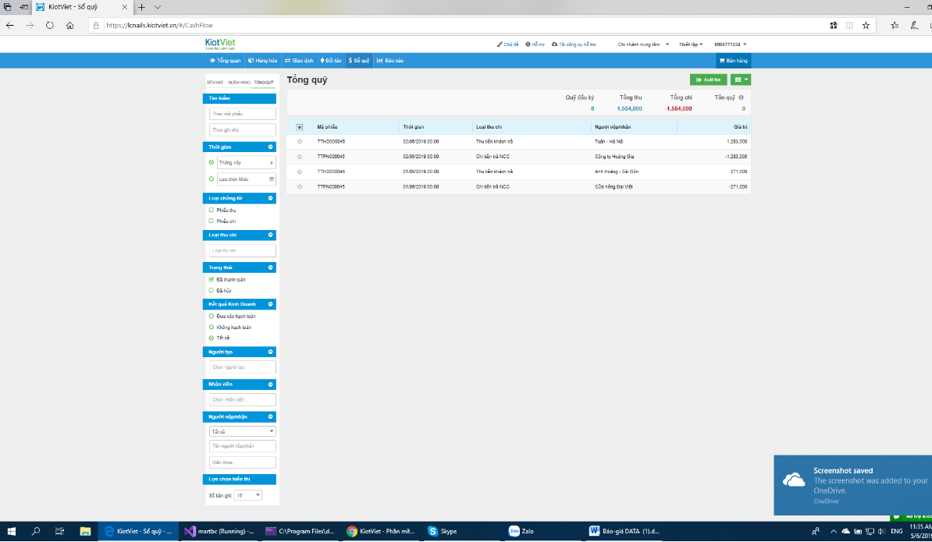

1. **Những khó khăn trong quá trình thực tập**

Phần mềm quản lý bán hàng siêu thị Mart Pro là một chương trình lớn, đã được phát triển trong thời gian dài, vì vậy khó khăn trong việc hiểu hết được toàn bộ chương trình trong một thời gian ngắn.

1. **Kiến nghị**

Thực tập công nghiệp có ý nghĩa thiết thực đối với sinh viên, em rất mong nhà trường tăng thêm thời gian thực tập và tạo nhiều cơ hội hơn cho sinh viên để phát triển kỹ năng và rèn luyện kiến thức.

Kết thúc thời gian thực tập theo lịch nhà trường, em rất mong được tiếp tục ở lại đơn vị thực tập học hỏi thêm nhiều kiến thức thực tế hơn nữa.

Em xin chân thành cảm ơn**!**